UNIVERSIDADE REGIONAL INTEGRADA DO ALTO URUGUAI E DAS MISSÕES
DEPARTAMENTO DE EngenhariaS e Ciência da Computação
CAMPUS DE FREDERICO WESTPHALEN
CURSO DE CIÊNCIA DA COMPUTAÇÃO

ESTUDO E DESENVOLVIMENTO DE UMA APLICAÇÃO PARA CONSULTA DE VIAGENS RODOVIÁRIAS UTILIZANDO SILVERLIGHT

MAURÍCIO ANDRADE PACHECO

Frederico Westphalen, novembro de 2011
MAURÍCIO ANDRADE PACHECO

ESTUDO E DESENVOLVIMENTO DE UMA APLICAÇÃO PARA CONSULTA DE VIAGENS RODOVIÁRIAS UTILIZANDO SILVERLIGHT

Trabalho de Conclusão de Curso, apresentado como requisito da disciplina de Projeto de Conclusão da Universidade Regional Integrada do Alto Uruguai e das Missões, Campus de Frederico Westphalen, pelo Departamento de Engenharia e Ciência da Computação.

Orientador: Maurício Sulzbach

Frederico Westphalen, novembro de 2011
MAURÍCIO ANDRADE PACHECO

ESTUDO E DESENVOLVIMENTO DE UMA APLICAÇÃO PARA CONSULTA DE VIAGENS RODOVIÁRIAS UTILIZANDO SILVERLIGHT

Trabalho de Conclusão de Curso, apresentado como requisito da disciplina de Projeto de Conclusão da Universidade Regional Integrada do Alto Uruguai e das Missões, Campus de Frederico Westphalen, pelo Departamento de Engenharia e Ciência da Computação.

Orientador: Maurício Sulzbach

Frederico Westphalen, novembro de 2011

BANCA EXAMINADORA

Prof. Maurício Sulzbach – Orientador

Prof. Adriane Barbosa Camargo

Prof. Clicéres Mack Dal Bianco

Dedico este meu trabalho a todos aqueles que acreditaram no meu potencial neste curso. A minha família, meu pai Gustavo Pacheco, minha mãe Maria Elcira Andrade e ao meu irmão Huberto Pacheco pela compreensão e apoio para concluir toda a jornada deste projeto.
AGRADECIMENTOS

Agradeço todas as dificuldades que enfrentei; não fosse por elas, eu não teria saído do lugar.

A minha família pela compreensão da minha dedicação desta jornada.

Aos meus professores do curso de Ciência da Computação, meu orientador, professor Maurício Sulzbach, e ao coordenador do curso, professor Leandro Rosniak Tibola, pela orientação a este grande passo para meu futuro profissional.

Aos meus colegas de curso e aos colegas de trabalho por esta grande conquista.

“Acredito que se você mostrar às pessoas os problemas e depois as soluções elas se motivarão a agir.” Bill Gates

“Não somos o que deveríamos ser; não somos o que queríamos ser; mas graças a Deus, não somos o que éramos.” Martin Luther King

IDENTIFICAÇÃO

Instituição de Ensino/Unidade
URI – Universidade Regional Integrada do Alto Uruguai e das Missões
Campus de Frederico Westphalen

Direção do Campus
Diretor Geral: Prof. César Luís Pinheiro
Diretora Acadêmica: Profª Sílvia Regina Canan
Diretor Administrativo: Prof. Nestor Henrique De Cesaro

Departamento/Curso
Departamento de Engenharia e Ciência da Computação – Chefe: Prof. Márcio Antonio Vendruscolo
Curso de Ciência da Computação – Coordenador: Prof. Leandro Rosniak Tibola

Disciplina:
Trabalho de Conclusão

Orientador:
Prof. Maurício Sulzbach

Orientando:
Maurício Andrade Pacheco

RESUMO
Inicialmente com o desenvolvimento da Internet, e a ampliação das opções de conexões, verifica-se que a Computação Móvel já é uma realidade comprovada pelos benefícios que ela proporciona aos usuários. Ela apresenta muitas aplicações interessantes nas áreas de negócios, comércio eletrônico, telecomunicação, entretenimento, situações de emergência, medicina, entre outras. O usuário tem mobilidade, isto é, não precisa manter-se numa posição fixa, e as redes sem fio possibilitam a comunicação destes usuários com sistemas de software ou outros usuários. Celulares com acesso à Web, Laptops, Redes WIFI, Tablets, I-Pods e o maior expoente de todos, o I-Phone, permitem ao mais leigo, sem perceber, a utilização a qualquer momento e em qualquer lugar de um sistema de computação, através de uma interface web. Existem atualmente diversas tecnologias para o desenvolvimento de aplicações para dispositivos móveis. O plug-in do Flash é um dos mais instalados nos navegadores hoje em dia, porém a Microsoft criou o Silverlight, como parte da tentativa de tornar a tecnologia uma rival à altura do Flash. O Silverlight nada mais é que um plug-in que permite aos desenvolvedores criar aplicações ricas para a internet e rodá-las a partir do navegador. Neste contexto, o trabalho fará o desenvolvimento de uma aplicação que realize a consulta de informações rodoviárias através de dispositivos móveis. No módulo principal, os passageiros podem realizar a consulta de viagens rodoviárias através de dispositivos móveis ou em qualquer dispositivo que tenha acesso a internet. O principal recurso do projeto é a questão de muitos passageiros pesquisar passagens rodoviárias em diversas empresas, já neste módulo principal o passageiro poderá selecionar a empresa desejada e o roteiro de viagem. O projeto também conta com um módulo administrativo no qual os funcionários do terminal rodoviário podem administrar todas as informações do sistema. A aplicação será desenvolvida com a tecnologia Silverlight, utilizando Visual Sudio 2010 e Microsoft Blend para a elaboração de toda sua estrutura e funcionamento, tendo como base de dados SQL Server e a a hospedagem nos servidores da Microsoft com o sistema operacional Windows Azure. O terminal rodoviário que adquirir o sistema irá pagar somente pelo o que utilizar em sua conta no Windows Azure.

Palavras Chave: Computação Móvel, Dispositivos Móveis, Silverlight, Visual Studio, Windows Azure.

ABSTRACT
Initially the development of the Internet, and the expansion of connectivity options, it appears that the mobile computing is a reality proven by the benefits it provides to users. It has many interesting applications in business, commerce, telecommunications, entertainment, emergency, medicine, among others. The user is mobile, that is, need not remain in a fixed position, and wireless networks enable communication with users of these software systems or other users. Mobile phones with Web access, laptops, WiFi networks, tablets, iPods and the highest power of all, the I-Phone, enables the more secular, without realizing it, the use anytime and anywhere from one computer system, through a web interface. There are currently several technologies to develop applications for mobile devices. The Flash plug-in is installed in one of the most browsers today, but Microsoft has created Silverlight as part of an attempt to make a rival technology to the height of Flash. Silverlight is nothing more than a plug-in that allows developers to create rich Internet applications and run them from the browser. In this context, the work will develop an application that performs the query road information through mobile devices. In the main module, the passengers can make queries of road trips through mobile devices or any device that has Internet access. The main feature of the project is the issue of road passes many passengers look at several companies, as the main module in the passenger can select the desired company and the travel itinerary you want. The project also includes an administrative module where employees of the bus can manage all the system information. The application will be developed with the technology Silverlight using Visual Sudio 2010 and Microsoft Blend to the development of its structure and operation, based on data in SQL Server AAS hosting servers with Microsoft operating system Windows Azure. The bus station to purchase the system will only pay for what you use in your account in Windows Azure.

Keywords: Mobile Computing, Mobile, Silverlight, Visual Studio, Windows Azure.

LISTA DE FIGURAS

FIGURA 1 - REPRESENTAÇÃO DE UM CENÁRIO DE COMPUTAÇÃO MÓVEL 17
FIGURA 2 - EXEMPLO DE APLICATIVOS MÓVEIS 18
FIGURA 3 - EXEMPLO DE COMPUTAÇÃO EM NUVEM 21
FIGURA 4 - PLATAFORMA DE SERVIÇOS WINDOWS AZURE 23
FIGURA 5 - CENÁRIO WEB TRADICIONAL 28
FIGURA 6 - CENÁRIO RIA 29
FIGURA 7 - EXEMPLO DE SERVIDOR DA APLICAÇÃO WCF RIA SERVICES 30
FIGURA 8 - JANELA PRINCIPAL DO VISUAL STUDIO 2010 36
FIGURA 9 - AMBIENTE DE DESENVOLVMENTO DO VISUAL STUDIO 2010 37
FIGURA 10 - INTERFACE FORM DESIGNER DO VISUAL STUDIO 2010 38
FIGURA 11 - JANELA TOOLBOX 39
FIGURA 12 - JANELA DE PROPRIEDADES E EVENTOS 40
FIGURA 13 - TELA PARA A CODIFICAÇÃO – CODE BEHIND 41
FIGURA 14 - SOLUTION EXPLORER 42
FIGURA 15 - JANELA SERVER EXPLORER 43
FIGURA 16 - INTERFACE EXPRESSION BLEND 44
FIGURA 17 - ESCOLHENDO O TIPO DE PROJETO NO BLEND 45
FIGURA 18 - 4 ÁREAS PRINCIPAIS DO EXPRESSION BLEND 46
FIGURA 19 - CONSTRUINDO UM RETÂNGULO 47
FIGURA 20 - INSERINDO O TEXTO COM TEXTBLOCK 48
FIGURA 21 - COMPONENTES DO SILVERLIGHT TOOLKIT NO VISUAL STUDIO 2010 50
FIGURA 22 - DIAGRAMA UML DA APLICAÇÃO 53
FIGURA 23 - DIAGRAMA DE ATIVIDADE DO MÓDULO PARA O USUÁRIO 54
FIGURA 24 - DIAGRAMA DE ATIVIDADE DO MÓDULO PARA O ADMINISTRADOR 55
FIGURA 25 - DIAGRAMA DA BASE DE DADOS DA APLICAÇÃO 57
FIGURA 26 - DIAGRAMA DA BASE DE DADOS NO SERVER EXPLORER 58
FIGURA 27 - JANELAS DE CRIAÇÃO DO MODELO DA BASE DE DADOS COM A CLASSE ADO.NET ENTITY DATA MODEL 62
FIGURA 28 - JANELAS DE CRIAÇÃO DOMAIN SERVICE CLASS 63
FIGURA 29 - PÁGINA DE CONSULTA DE VIAGENS 64
FIGURA 30 - RECURSO RICO NO DATAGRID DE DETALHES 65
FIGURA 31 - RECURSO RICO NO DATAGRID DO FORMULÁRIO COM AS OPÇÕES DE PAGINAR, INSERIR, EDITAR E EXCLUIR 65
FIGURA 32 - RECURSO RICO NO DATAGRID DO FORMULÁRIO DE PESQUISA 66
FIGURA 33 - PÁGINA DO MÓDULO ADMINISTRATIVO COM O CADASTRO DAS VIAGENS 66
FIGURA 34 - CÓDIGO XAML PARA A CRIAÇÃO DO DATAGRID DAS VIAGENS 67
FIGURA 35 - CÓDIGO XAML UTILIZANDO A CLASSES DOMAIN SERVICE 67
FIGURA 36 - PÁGINA DO MÓDULO ADMINISTRATIVO COM O CADASTRO DAS EMPRESAS 67
FIGURA 37 - PÁGINA DO MÓDULO ADMINISTRATIVO COM O CADASTRO DAS ROTAS 68
FIGURA 38 - PÁGINA DO MÓDULO ADMINISTRATIVO COM O CADASTRO DOS USUÁRIOS 68
FIGURA 39 - INTERFACE DO PORTAL DE GERENCIAMENTO DO WINDOWS AZURE 69
FIGURA 40 - CRIANDO UM WINDOWS AZURE PROJECT PARA CRIAR A APLICAÇÃO SILVERLIGHT NA NUVEM 70
FIGURA 41 - JANELA PARA A CRIAÇÃO DE UM NOVO PROJETO SILVERLIGHT NO WINDOWS AZURE 71
FIGURA 42 - APLICAÇÃO ACESSADA PELO DISPOSITIVO TABLET TECH-PAD ANDROID 4.0 72
FIGURA 43 - APLICAÇÃO ACESSADA PELO DISPOSITIVO NOTEBOOK TOSHIBA S7452 COM O NAVEGADOR INTERNET EXPLORER 9 73
FIGURA 44 - APLICAÇÃO ACESSADA PELO DISPOSITIVO NOTEBOOK TOSHIBA S7452 COM O NAVEGADOR MOZILLA FIREFOX 74
FIGURA 45 - APLICAÇÃO ACESSADA PELO DISPOSITIVO NOTEBOOK TOSHIBA S7452 COM O NAVEGADOR GOOGLE CRHOME 74
FIGURA 46 - APLICAÇÃO ACESSADA PELOS CELULARES E SMARTPHONES COM SUPORTE A WINDOWS MOBILE 6 75

LISTA DE QUADROS

QUADRO 1 - DIFERENÇA ENTRE ADOBE FLASH/FLEX E MICROSOFT SILVERLIGHT 51

LISTA DE ABREVIATURAS E SIGLAS

AJAX | Asynchronous Javascript and XML
ASP .Net | Plataforma da Microsoft para o Desenvolvimento de Aplicações Web
BCL | Base Class Libraries
BI | Business Inteligence
CRUD | Create, Retrieve, Update e Delete
DHTML | Dynamic HTML
DLR | Dynamic Language Runtime
HTML | HyperText Markup Language
LBS | Serviços baseados na localização
LOB | Line of Business
MMS | Multimedia Messaging Service
MXML | Magic Extensible Markup Language
PDAs | Personal Digital Assistant
PDF | Portable Document Format
PHP | Personal Home Page
RIA | Rich Internet Applications
SaaS | Software as Service
SAD | SQL Azure Database
SDK | Software Develoment Kit
SMS | Short Message Service
SQL | Structured Query Language
VB | Visual Basic
XAML | eXtensible Application Markup Language
WCF | Windows Communication Foundation
WPF | Windows Presentation Foundation

SUMÁRIO

1 INTRODUÇÃO 15
2 COMPUTAÇÃO MÓVEL 17
2.1 Dispositivos Móveis 18
2.2 Computação em nuvem 20
2.3 Windows Azure 22
2.3.1 A Plataforma Windows Azure 24
2.3.2 SQL Azure 24
3 RIA 26
3.1 Ferramentas RIA 26
3.1.1 JavaScript 27
3.1.2 Adobe Flash, Adobe Flex e Adobe AIR 27
3.1.3 Controles ActiveX 28
3.2 Cenário Tradicional X Cenário RIA 28
3.2.1 WCF RIA Services 29
3.2.2 Beneficios da RIA 30
4 SILVERLIGHT 32
4.1 Características do Silverlight 32
4.2 Ambiente de Desenvolvimento 33
4.3 Ferramentas de Desenvolvimento 34
4.3.1 Visual Studio 2010 34
4.3.2 Ambiente de Desenvolvimento do Visual Studio 2010 36
4.3.2.2 Form design 37
4.3.2.3 Toolbox 38
4.3.2.4 Janela de Propriedades 39
4.3.2.5 Solution Explorer 41
4.3.2.6 Server Explorer 42
4.3.3 Expression Blend 43
4.3.4 Ambiente de Desenvolvimento do Expression Blend 44
4.3.4.1 Novo Projeto 44
4.3.4.2 Áreas Principais 45
4.3.4.3 Algumas Ferramentas de Desenho do Blend 46
4.3.5 Silverlight Toolkit 48
4.4 SILVERLIGHT OU FLASH /FLEX 51
5 DESENVOLVIMENTO DA APLICAÇÃO 52
5.1 Modelagem UML da Aplicação 52
5.2 Diagrama de Atividade 54
5.3 Diagrama de Caso de Uso 55
5.4 Banco de Dados 57
5.4.1 Tabela Viagens 59
5.4.2 Tabela Empresa 60
5.4.3 Tabela Usuários 60
5.4.4 Tabela Rota 60
5.5 Funcionalidades da Aplicação 61
5.5.1 Configurando a aplicação no Windows Azure 68
6 CONCLUSÃO 76
7 REFERÊNCIAS BIBLIOGRÁFICAS 78

1 INTRODUÇÃO

Computação móvel pode ser representada como um novo paradigma computacional que permite que usuários desse ambiente tenham acesso a serviços independentemente de sua localização, podendo inclusive, estar em movimento. Mais tecnicamente, é um conceito que envolve processamento, mobilidade e comunicação sem fio. A ideia é ter acesso à informação em qualquer lugar e a qualquer momento.
Diante da possibilidade de acesso à informação em qualquer lugar e a qualquer momento, pode-se imaginar um leque enorme de possibilidades de novas aplicações e serviços para computação móvel. Na verdade, é aqui onde que se encontram as maiores oportunidades de desenvolvimento de novos produtos comerciais e que podem, além de tudo, impulsionar o crescimento da computação móvel e a evolução de tecnologias disponíveis para ela.
Através da computação móvel é possível desenvolver aplicações e serviços para as áreas corporativas, medicina, serviços de informação em geral e entretenimento, entre outras. Dentro dessa área estão disponíveis diversos dispositivos, entre eles o celular, o smartphone e os tablets, que variam de tamanho, valores e funcionalidades de acordo com seus fabricantes e as suas tecnologias empregadas.
O desenvolvimento de aplicativos para essa área tem apresentado um crescimento muito grande. Diversas tecnologias têm surgido, dentre elas o Microsoft Silverlight. O Silverlight possibilita a criação de funcionalidades para navegadores e plug-ins da nova geração de Interfaces Inteligentes baseadas na Web.
O Silverlight combina visual e funcionalidade para proporcionar novos e produtivos ambientes e interfaces ricas para que usuários possam interagir com mais velocidade, facilidade e objetividade em sistemas através da Internet.
Para exemplificar o funcionamento dessas tecnologias, foi desenvolvido nesse trabalho uma aplicação que realiza a cadastro e a consulta de informações rodoviárias via celular, smartphone, tablet ou mesmo através de um computador. Dessa forma, os passageiros poderão consultar os horários de chegada/saída, valor da passagem, empresa, entre outros através de seus dispositivos, evitando assim se locomover ou entrar em contato como um terminal rodoviário.
O Trabalho está assim estruturado: O capítulo 2 aborda o conteúdo sobre computação móvel, seus dispositivos, o seu desafio na programação de aplicativos e alguns conceitos de computação móvel com Windows Azure (Cloud Computing). O capítulo 3 apresentará definições sobre RIA (Internet Rica), as ferramentas utilizadas no mercado atualmente e os benefícios que ela proporciona. O capítulo 4 detalhará a ferramenta Silverlight, suas características, seu ambiente de desenvolvimento. Por fim, no capítulo 5 será apresentada a implementação do projeto, softwares utilizados, banco de dados, estruturas sobre da aplicação e configurações utilizadas para o seu funcionamento.

2 COMPUTAÇÃO MÓVEL

“Computação móvel” está na moda. Operadoras de celular propagam marketing sobre suas aplicações móveis; os fabricantes de PDAs (Personal Digital Assistant) gastam milhões de dólares para mostrar ao mundo seu novo dispositivo móvel.
Mas o que é “Computação móvel”? É o dispositivo (com o usuário) que se movimenta, ou é o código que se movimenta?
Existe uma definição que diz que computação móvel permite que usuários tenham acesso a serviços independentemente de sua localização. Isso requer suporte à mobilidade e existência de infra-estrutura de comunicações sem fio. O usuário e o dispositivo se movimentam, e nada impede que o código se “movimente” (indo e vindo de outros dispositivos e servidores, mas isso é conhecido como “código móvel”).
A Figura 1 mostra um cenário de computação móvel em que dispositivos móveis se conectam por meio de redes sem fio a diversos tipos de serviços.

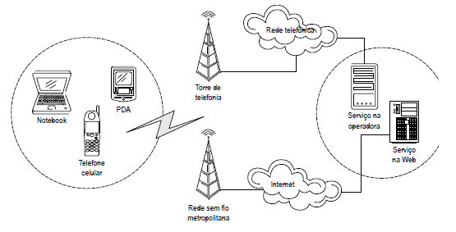
FIGURA 1 - REPRESENTAÇÃO DE UM CENÁRIO DE COMPUTAÇÃO MÓVEL
Fonte: JOHSON, 2011

Diversos serviços podem ser implementados para computação móvel. Em geral, temos acesso à troca de mensagens (SMS e MMS), chats, correio eletrônico, mas a computação móvel é muito mais do que isso. A força de vendas móvel, em que um vendedor pode realizar a encomenda de produtos via celular, na empresa de seu cliente. O médico pode consultar a ficha do paciente no hospital pelo seu computador de mão.
O turista pode consultar a base de dados do serviço de turismo na cidade que ele está visitando. (JOHNSON, 2011)
A Figura 2 representa um exemplo de diversas aplicações sendo executadas em Smartphones.

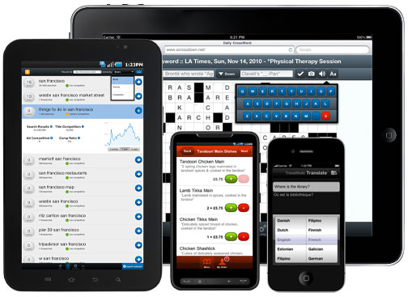
FIGURA 2 - EXEMPLO DE APLICATIVOS MÓVEIS
Fonte: http://www.giacometti.com.br

2.1 Dispositivos Móveis

Existem diversas categorias de dispositivos que podemos considerar de computação móvel.
O primeiro grupo é dos laptops (ou notebooks), que são computadores portáteis, com capacidade computacional equivalente a um desktop. Diminuindo de capacidade computacional, existem os PDAs ( Assistente Digital Pessoal ). Eles possuem telas pequenas, mas seu poder de processamento é bem alto, se comparado com um telefone celular, mas baixo, se comparado aos notebooks. Têm suporte a aplicativos desenvolvidos com linguagens de programação de alto nível, recursos multimídia, acesso à rede etc.
O terceiro grupo é o de telefones celulares. Antigamente, dizia-se que os celulares possuíam poucos recursos. Hoje, contudo, existem aparelhos com memória expansível, acesso à rede Bluetooth, suporte a Java etc. A tecnologia não pára. Alguns celulares mais avançados também são chamados de SmartPhones. Além dos recursos de telefones, eles incorporam diversos recursos dos PDAs.
Como os aparelhos de mesma categoria de dispositivo têm características em comum, o desenvolvimento de aplicativos para uma mesma categoria também pode variar de uma para outra. Existem diversas formas de gerar aplicações e que o hardware vai influenciar a escolha da linguagem de programação que deverá ser usada. (JOHNSON, 2011).

- Internet e Dispositivos Móveis

Os dispositivos móveis atualmente são muito utilizados para o acesso a internet, e em pouco tempo eles já representam uma parte considerável dos acessos aos websites. (SANTOS, 2011).

- Mobilidade e Integração

Será simples atender, comunicar e estimular a experimentação de um mobile site (site para dispositivo móvel) pelo usuário de telefone celular ou dispositivo móvel, além da integração de qualquer outra mídia, TV, revista, internet, jornal, folhetos, outdoors, etc. (SANTOS, 2011).

- Compatibilidade

O mobile site desenvolvido de forma correta, é uma forma acessível e universal de disponibilizar um conteúdo de serviço móvel com garantia de funcionamento na maioria dos aparelhos base das operadoras de telecomunicação. Mas para melhorar a experiência do usuário é recomendado fazer diferentes versões para diferentes aparelhos.
Quando a sua empresa está literalmente 24 horas, 07 dias por semana no bolso do seu cliente, as novas oportunidades estarão um passo a frente da concorrência e poderão oferecer mais facilmente as informações necessárias sobre a sua marca, produtos e serviços. Estar perto deste público seleto não tem preço e pode contribuir significativamente para o aumento do mercado e mensuração positiva de resultados da marca. (SANTOS, 2011).

- Desafio na Programação de Aplicativos

As limitações impostas para desenvolver aplicativos voltados a dispositivos de poucos recursos computacionais requerem alguns cuidados especiais. Primeiramente, deve-se projetar a aplicação tendo em vista o tamanho reduzido das telas. Isso demanda um bom planejamento de como dispor os elementos nas telas e dividir o uso de elementos gráficos (caixas de texto, comandos, listas etc.) em diversas telas.
É preciso também projetar a aplicação para que seja bem eficiente em termos de recursos. Deve-se usar somente o necessário. Com dispositivos móveis, “menos é mais”.
O aplicativo não deve demandar muito processamento no próprio dispositivo nem consumir muita memória. Deixar o processador estressado pode resultar no travamento da interface. Portanto, deve-se projetar a aplicação para que execute tarefas mais simples ou em um servidor remoto. Outra opção é o uso de threads. Isso permite que o processamento de uma tarefa seja executado em paralelo com o gerenciamento do aplicativo.
Em síntese, o primordial é sempre planejar com cuidado a aplicação a ser desenvolvida. Tentar consertar o aplicativo depois de pronto, para caber na memória de um aparelho, por exemplo, pode ser muito mais trabalhoso do que tomar precauções para evitar esses erros muito comuns. (JOHNSON, 2011).

2.2 Computação em nuvem

A denominação Cloud Computing (computação em nuvens) vem sendo bastante difundida desde 2008, e consiste em utilizar, em qualquer lugar e independente dos sistemas operacionais nas máquinas dos usuários, variadas aplicações através da internet com a mesma facilidade dos softwares desktop. (CAMBIUCCI, 2009).
Habituou-se a armazenar dados e utilizarmos aplicações computacionais em nossos próprios computadores, fazendo com que esses recursos só possam ser utilizados por pessoas que tenham acesso direto aos mesmos. Parte dessa dificuldade de acesso aos recursos, hoje é resolvida no ambiente corporativo devido as empresas utilizarem redes de computadores com servidores que armazenam os dados e aplicações, porém o gasto com essa infra-estrutura, contratação de funcionários especializados e tempo para a implantação é bastante alto.
A Figura 3 um sistema operacional em nuvem, disponível na Internet, a partir de qualquer dispositivo com acesso a internet (computadores, servidores, celulares, tablets, notbooks) pode-se ter acesso as informações, arquivos e programas num sistema único, independente de plataforma.

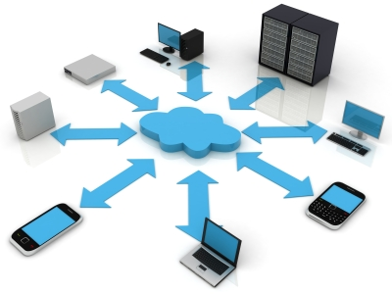
FIGURA 3 - EXEMPLO DE COMPUTAÇÃO EM NUVEM
Fonte: http://papofandangos.files.wordpress.com

Com o avanço da tecnologia, a Internet está se tornando mais popular e mais rápida, o que está proporcionando que aplicações possam ser acessadas com mais facilidade. Daí a popularização da computação em nuvem, permitindo acesso as aplicações e dados dos usuários em qualquer lugar através da internet, sem altos custos, em virtude de já existir muitos aplicativos gratuitos ou com custos baixos equivalentes apenas aos recursos utilizados pelos clientes.
A estrutura da cloud computing é garantida por empresas especializadas que se responsabilizam por fazer atualizações nos softwares, cuidar do armazenamento dos dados, fazer backups, fazer balanceamento de carga de processamento entre os servidores, manutenção da estrutura física da rede, possuir sistema de resfriamento dos equipamentos e tudo o que for necessário para que o usuário/cliente utilize os aplicativos. (CAMBIUCCI, 2009).
O monitoramento e as questões de segurança são fatores que estão dificultando a adoção nos ambientes corporativos, visto que muitos empresários se questionam sobre como a computação em nuvem irá afetar suas operações.
Apesar dos termos serem novos, mas as ideias existentes em torno da cloud computing compartilhamento de fotos e discos virtuais, já existem a mais tempo e podem ser considerados nuvem. (CAMBIUCCI, 2009).

2.3 Windows Azure

O Windows Azure é uma plataforma de computação na nuvem que roda nos datacenters da Microsoft. A plataforma é composta pelo sistema operacional Windows Azure, pelo banco de dados relacional SQL Azure e pelo middler de integração AppFabric.
Isso tudo é possível graças à:
• Computação em cluster: onde um conjunto de computadores trabalham em paralelo como se fossem um grande computador
• Virtualização: Os datacenters são suportados por milhares de máquinas virtuais que podem aumentar ou diminuir seu poder de processamento de acordo com a demanda.
A Figura 4, representa um plataforma de serviços Windows Azure e seus respectivos serviços suportados, conta com uma camada cliente formada por diferentes tipos de interfaces, como front-end mobile, desktop e web. Essa camada pode ser implementada através de tecnologias como ASP.NET WEB FORMS, ASP.NET AJAX, ASPE.NET MVC, SILVERLIGHT, entre outras. (IMAMURA, 2011).

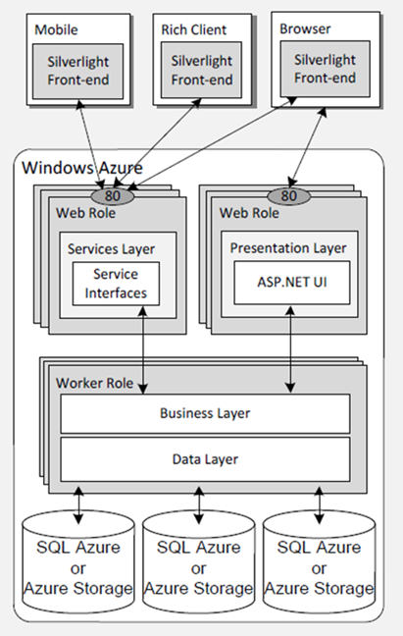
FIGURA 4 - PLATAFORMA DE SERVIÇOS WINDOWS AZURE
Fonte: http://ricardocmoraes.files.wordpress.com

Uma característica que torna o serviço interessante comercialmente é a venda do Sofware como um Serviço (SaaS – Software as a Service), assim o usuário não é obrigado a baixar e instalar o software em seu computador, ele simplesmente o acessa e utiliza via internet e paga somente por aquilo que utilizou. A plataforma Windows Azure é ideal para a construção de serviços e aplicativos que pedem alta flexibilidade, escalabilidade e segurança. (IMAMURA, 2011).

2.3.1 A Plataforma Windows Azure

A plataforma Windows Azure é uma plataforma como serviços (PaaS – platform as a service) oferecendo recurso para computação de processos (Compute), armazenamento de objetos e dados (Storage), gerenciamento de serviços e recursos contratados (Management).
Na plataforma constam também mais quatro grandes grupos de capacidades, a saber:
• Windows Azure: com seus recursos para computação, hospedagem de aplicações e serviços, gerenciamento e armazenamento de dados de alta escalabilidade, via o Azure Storage;
• SQL Azure: com seus recursos para relatórios, persistência de dados relacional, sincronização de dados com o ambiente on-premise (software local) e gerenciamento de dados na nuvem;
• Windows Azure AppFabric: com seus recursos para gerenciamento e publicação de serviços, através do Service Bus, e controle de acesso, através do Access Control. Funcionalidades como o Azure AppFabric Caching oferecem recursos adicionais para aplicação na nuvem com alta performance.
• Windows Azure DataMarket: finalmente, o Azure DataMarket oferece mecanismos diversos para billing (faturamento), gerenciamento de pagamentos, subscrição, informações sobre serviços publicados e relatórios para o controle de aplicações oferecidas na nuvem.
Todos esses recursos podem ser consumidos ou utilizados por aplicações, hospedadas no próprio Windows Azure. Aplicações hospedadas no ambiente local (on-premise) de uma empresa também podem consumir esses serviços e recursos na nuvem, criando soluções híbridas composta de vários recursos. (IMAMURA, 2011).

2.3.2 SQL Azure

Dentro da plataforma Azure, o SQL Azure é um conjunto de serviços que implementa as capacidades de processamento e armazenamento de dados na nuvem. Através das capacidades do SQL Azure, as aplicações podem aproveitar recursos como persistência de dados, business intelligence (BI), sincronização, replicação de dados, relatórios, data mining, etc., a partir de uma infraestrutura de alta escalabilidade e provisionamento dinâmico, características nativas de um ambiente em nuvem.
Entre os benefícios do SQL Azure podemos destacar seu modelo de programação simétrico, que permite ao desenvolvedor trabalhar com o ambiente SQL Server 2008 local (on-premise) e o ambiente de dados na nuvem da mesma forma, aproveitando os mesmo recursos do .NET Framework. Outro benefício do SQL Azure é permitir o foco na aplicação, uma vez que o administrador de dados ou DBA não precisará se preocupar com atividades relacionadas diretamente à infraestrutura do ambiente, como:
• Compra de repositório e espaço de armazenamento de dados para seu datacenter;
• Configuração física e lógica de repositórios;
• Dimensionamento de servidores;
• Instalação e atualização de software de bancos de dados;
• Diagnóstico e resolução de falhas de hardware, etc.;
O principal serviço do SQL Azure é o SQL Azure Database (SAD), responsável pela persistência de dados com suporte relacional. O suporte relacional foi um dos principais pedidos do mercado para os times de produto da Microsoft, ao longo do desenvolvimento do serviço. Além do suporte ao modelo relacional, o serviço SQL Azure Database suporta o acesso direto via ADO.NET, da mesma forma como ocorre em aplicações locais acessando dados em um banco SQL Server 2008, ou seja, de forma transparente para o desenvolvedor. (CAMBIUCCI, 2009).
Na sequência será apresentado no capítulo 3, um estudo sobre as tecnologias RIA (Internet Rica), as ferramentas utilizadas no mercado atualmente e os benefícios que ela proporciona.
3 RIA

Aplicações web tradicionais centralizam todo seu código em torno de uma arquitetura de Cliente-servidor e um cliente. Todo o processamento é realizado no servidor, e o cliente apenas utiliza uma tela estática (neste caso em HTML). A grande desvantagem deste sistema é que a interação com a aplicação deve ser feita através do servidor, onde os dados são enviados pelo cliente ao servidor, são respondidos e a página é recarregada no cliente como resposta. (SOUZA, 2011).
Utilizando uma tecnologia que possa executar instruções no computador do usuário, RIAs podem reduzir significativamente o número de sincronizações e aumentar a interatividade com o cliente.
Os padrões na Internet foram evoluindo lenta e continuamente ao longo do tempo para acomodar estas técnicas, por isso é difícil traçar uma linha entre aquilo que constitui um RIA e o que não não faz parte de um RIA. (SOUZA, 2011).
Porém, todos os RIAs compartilham uma característica: eles introduzem uma camada intermediária de código, chamada normalmente de client engine, entre o usuário e o servidor. Este client engine é normalmente carregado no início da aplicação, e pode ser acrescido de outras atualizações do código que são baixadas enquanto a aplicação ainda está rodando. O client engine atua como uma extensão do navegador, e é responsável pela renderização da interface de aplicação do usuário e fazer a comunição com o servidor.
O que pode ser feito em um RIA é limitado pela robustez do sistema utilizado no cliente. Mas, em geral, o client engine está programado para executar funções que o seu desenvolvedor acredita que irão reforçar alguns aspectos da interface do usuário, ou melhorar a sua resposta ao manusear certas interações com o usuário, em comparação com a execução da aplicação em um navegador da Web padrão. (SOUZA, 2011).

3.1 Ferramentas RIA

A seguir serão apresentadas as principais ferramentas RIA utilizadas atualmente, destacando seus recursos e benefícios de sua utilização.
3.1.1 JavaScript

A primeira grande linguagem com a habilidade tecnológica para rodar códigos no lado do cliente e interpretado pela maioria dos clientes web foi o JavaScript. Embora ele fosse relativamente limitado no início, combinado com o desenvolvimento em DHTML, tornou possível criar sistemas RIA sem o uso de uma solução no lado do cliente.
Ajax (Asynchronous Javascript and XML ) é um novo termo que ficou conhecido para se referir a esta combinação de técnicas e que recentemente tem sido amplamente utilizada em projetos do Google, como o Gmail e o Google Maps. No entanto, criar grandes aplicações com este tipo de framework é muito complexo, com muitas tecnologias que devem interagir entre si, e que requerem compatibilidade com vários tipos de navegadores.
Para facilitar o desenvolvimento de aplicativos, muitos programas de código aberto que utilizam frameworks do Ajax estão sendo desenvolvidos, e são tão completos quanto frameworks comerciais. (ABREU, 2011).

3.1.2 Adobe Flash, Adobe Flex e Adobe AIR

O software Adobe Flash é uma outra ferramenta para desenvolvimento de RIAs. É uma tecnologia multiplataforma, composta por diversos recursos para criar aplicações, e o software Adobe Flex provê a opção de criar interfaces em Flash, sendo compilados em MXML.
A Adobe atualmente está trabalhando no intuito de aprimorar suas tecnologias com o Adobe AIR, que une HTML (incluindo Ajax), Flash para aplicações e PDFs. Dentre as RIAS utilizadas no mercado hoje, o adobe Flex é o que mais vem crescendo. Adobe Flex utiliza a linguagem MXML para gerar interfaces, ActionScript para sua programação front-end e uma outra linguagem para back-end, as mais usadas como back-end são PHP, JAVA, RUBY, PEARL e PYTHON.
Mas também é possível utilizar mais linguagens. Utilizando o plugin do flash acaba com o problema de incompatibilidade com os navegadores. A visão do Adobe Flex é foco no usuário e não na máquina, trazendo assim o conceito de web 2.0 com interativade de usuário mais à tona. (ABREU, 2011).

3.1.3 Controles ActiveX

Utilizar os controles ActiveX em HTML é uma forma muito poderosa para desenvolver aplicativos ricos. No entanto, só são garantidos para funcionar corretamente no Internet Explorer, uma vez que nenhum outro browser até este momento possui suporte para ActiveX. Além disso, o ActiveX não é executado no sandbox (Espaço Virtual). Portanto, eles são alvos potenciais para vírus e malwares, tornando-os de alto riscos para segurança.
O Adobe Flash Player para o Internet Explorer é implementado como um controle ActiveX para ambientes Microsoft, bem como o plug-in multi-plataforma do Netscape. Só se a corporação tiver padronizado utilizar o Internet Explorer como o principal navegador, o ActiveX é por si só uma boa escolha para construir aplicações corporativas. (ABREU, 2011).

3.2 Cenário Tradicional X Cenário RIA

Um problema comum ao se desenvolver aplicações RIA e até mesmo um dos seus desafios era justamente desenvolver em camadas.
A Figura 5, representa um cenário Web tradicional que tanto a lógica da apresentação, como a lógica da aplicação ficam no servidor.

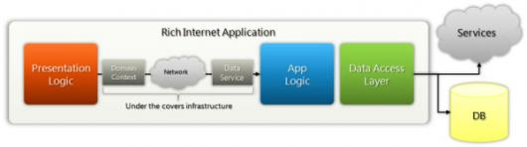
FIGURA 5 - CENÁRIO WEB TRADICIONAL
Fonte: http://imasters.com.br

Como a lógica da aplicação ficam no servidor, sendo de responsabilidade da lógica da apresentação renderizar o resultado requisitado pelo cliente, que é quem interage com a mesma através de inúmeras requisições, cujas quais, devem ser evitadas em um cenário RIA.
A Figura 6, representa a diferença de um cenário RIA de um cenário tradicional, sendo que a aplicação não esta mais do lado do servidor e sim do lado do cliente.

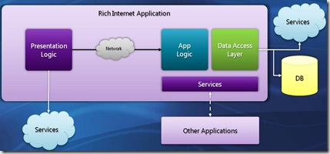
FIGURA 6 - CENÁRIO RIA
Fonte: http:// imasters.com.br

E isto se deve, ao fato de garantir a performance e evitar gargalos no sistema. (SOUZA, 2011).
3.2.1 WCF RIA Services

O WCF RIA Services é mais um dos novos componentes da família WCF. Antes, ele era chamado .NET RIA Services, mas continua com suas habilidades para a construção de um middleware de comunicação entre a camada de serviços e a camada cliente de uma aplicação RIA.
Na Figura 7, mostra a parte servidor da aplicação (por exemplo, um projeto ASP.NET WEB Application), comunicando com a parte cliente (um projeto Silverlight Application) de uma solução RIA.

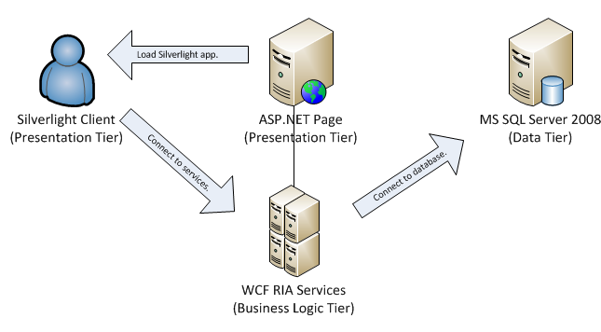
FIGURA 7 - EXEMPLO DE SERVIDOR DA APLICAÇÃO WCF RIA SERVICES
Fonte: http://sandrinodimattia.net

Tipicamente, esse tipo de desenvolvimento envolve alguns desafios como exportação de dados, ordenação, filtro de dados, paginação, entre outros. Imagine uma aplicação com interface Web que deve percorrer dezenas ou milhares de registros de um modelo de dados, com uma interface rica. Esse é o típico cenário de uma solução RIA, que entre outras tarefas deve implementar um CRUD (Create, Read, Update and Delete) bem formado. (SOUZA, 2011)

3.2.2 Beneficios da RIA

Porque os RIAs empregam um client engine para interagir com o usuário? Entre os motivos estão:
• Riqueza: É possível oferecer à interface do usuário características que não podem ser obtidos utilizando apenas o HTML disponível no navegador para aplicações Web padrão. Esta capacidade de poder incluir qualquer coisa no lado do cliente, incluindo o arraste e solte, utilizar uma barra para alterar dados, cálculos efetuados apenas pelo cliente e que não precisam ser enviados volta para o servidor, como por exemplo, uma calculadora básica de quatro operações.
• Melhor resposta: A interface é mais reativa a ações do usuário do que em aplicações Web padrão que necessitam de uma constante interação com um servidor remoto. Com isto os RIAs levam o usuário a ter a sensação de estarem utilizando uma aplicação desktop.
Equilibrio entre Cliente/Servidor: A carga de processamento entre o Cliente e Servidor torna-se mais equilibrada, visto que o servidor web não necessita realizar todo o processamento e enviar para o cliente, permitindo que o mesmo servidor possa lidar com mais sessões de clientes concomitantemente.
• Comunicação assíncrona: O client engine pode interagir com o servidor de forma assíncrona, desta forma, uma ação na interface realizada pelo usuário como o clique em um botão ou link não necessite esperar por uma resposta do servidor, fazendo com que o usuário espere pelo processamento.
• Otimização da rede: O fluxo de dados na rede também pode ser significativamente reduzida, porque um client engine pode ter uma inteligência embutida maior do que um navegador da Web padrão quando decidir quais os dados que precisam ser trocados com os servidores. (SOUZA, 2011).
Dando continuidade as tecnologias RIA, o capítulo a seguir apresenta o Microsoft Silverlight, ferramenta utilizada no desenvolvimento da aplicação deste trabalho.
4 SILVERLIGHT

De acordo com a Microsoft em 2009, o Silverlight é uma plataforma cross-browser, que pode ser usada em vários sistemas operativos para construir aplicações ricas e interativas. Inicialmente, começou por ser apenas usada no desenvolvimento de aplicações Web, mas com o passar dos anos, tornou-se cada vez melhor e, hoje em dia, permite mesmo o desenvolvimento de aplicações que podem ser executadas fora do browser.
O Silverlight junta-se às várias plataformas existentes que prometem facilitar o desenvolvimento de aplicações RIA (Rich Internet Applications).
Na prática, uma aplicação Silverlight é sempre carregada por um plugin que, geralmente, é usado numa página HTML para definir uma “ilha” de conteúdo rico. Por outras palavras, e deste ponto de vista, o Silverlight parece-se muito como Flash, já que ambos utilizam a mesma estratégia para carregarem os respectivos runtimes. (ABREU, 2011).

4.1 Características do Silverlight

Se apresentar uma lista de características para justificar a utilização desta tecnologia, provavelmente mencionaria-se os seguintes aspectos:
• Primeira plataforma de desenvolvimento da Microsoft capaz de suportar o desenvolvimento de aplicações que funcionam em vários browsers e sistemas operativos. Para além dos browsers Internet Explorer, Firefox, Safari e Chrome em sistemas operativos Windows, o ambiente de runtime desenvolvido pela Microsoft ainda pode ser instalado em sistemas operativos Mac. A estes ambientes, junta-se ainda o Linux, onde o projeto Moonlight ( decorrente da colaboração entre Microsoft e Novell ) permite o carregamento de aplicações Silverlight.
• Suporte de vários tipos de mídia, incluindo o formato H.264 usado em vídeos de alta definição (e isto sem qualquer dependência do Media Player ). Com a versão 4.0, podemos também interagir com web-cams e microfones, possibilitando assim a construção de aplicações ainda mais ricas.
• Vasta gama de controles, o que significa a construção de interfaces ricas e o desenvolvimento de aplicações LOB (Line of Business Applications).
• Conjunto de ferramentas (algumas das quais gratuitas) que permitem a rápida construção de aplicações Silverlight. Por exemplo, com a utlização de ferramentas como o Expression Blend, podemos definir as varias interfaces de uma aplicação Silverlight através de operações de drag-n-drop.
• Existencia de uma stack de rede que facilita a obtenção de dados remotos. Esta stack permite-nos usar modelos de alto nível ou modelos de baixo.
• Possibilidade de utilização de linguagens dinâmicas (ex:Python) na construção de aplicações Silverlight. Nos últimos anos, estas linguagens têm ganho muitos fãs e sua introdução em .Net (suportada pelo DLR – Dynamic Language Runtime) tem contribuído para o aumento de sua utilização no desenvolvimento de aplicações. A plataforma Silverlight não esquece este grupo de programadores e permite a construção de aplicações através de algumas linguagens dinâmicas introduzidas pela plataforma.
• Possibilidade de praticamente sem alterações, construir aplicações que podem ser alojadas no browser ou instaladas localmente na maquina de um utilizador.
• Existência de uma BCL (Base Class Libraries) que permite a utilização de muitas das classes existentes na plataforma .NET em aplicações Silverlight. Do ponto de vista da interface gráfica, a plataforma Silverlight disponibiliza um subconjunto das funcionalidades introduzidas pela plataforma WPF (Windows Presentation Framework), ou seja, uma grande parte do código escrito em Silverlight pode ser reutilizado diretamente em WPF (e que muito do código WPF também pode ser utilizado em Silverlight com poucos ajustes. Logicamente, muitos dos conhecimentos adquiridos numa plataforma podem ser reutilizados noutra.
Apesar das muitas semelhanças com a plataforma .NET, a verdade é que o ambiente de runtime Silverlight é completamente autônomo, não sendo, por isso, necessário instalar nenhuma versão da plataforma .NET para que uma aplicação Silverlight possa ser executada. Portanto, o único requesito necessário passa pela instalação do plugin de Silverlight (com cerca de 6 MB em Windows e 12 MB em Mac). (ABREU, 2011).

4.2 Ambiente de Desenvolvimento

Atualmente, o pacote de instalação das ferramentas de desenvolvimento Silverlight instala os seguintes componentes:
• Ambiente de runtime: contém o plugin responsável por efetuar o hosting de uma aplicação nos vários navegadores suportados pela plataforma.
• Silverlight SDK (Software Development Kit): instala um conjunto de bibliotecas, demos e documentos de ajuda.
• Ferramentas de Visual Studio: acrescentam um conjunto de templates de projetos e itens que permitem utilizar o Visual Studio 2010 para desenvolver as aplicações Silverlight.
• Silverlight Toolkit: conjunto de controles que complementam os controles fornecidos pelo runtime e SDK.
• WCF RIA Services: biblioteca que permite o fácil consumo de serviços remotos e facilita a partilha de código entre os lados cliente e servidor.
• Ambiente de runtime do F#: permite o desenvolvimento de aplicações Silverlight através da utilização da linguagem F#.
É possível ainda (opcionalmente) instalar outras ferramentas úteis, como por exemplo:
• Expression Blend: ferramenta que simplifica o desenvolvimento de aplicações Silverlight.
• Expression Encoder: ferramenta de edição de vídeo.
• Expression Designer: permite a criação de gráficos vetoriais e a importação de imagens provenientes do Adobe Photoshop e Adobe Illustrator. (ABREU, 2011).

4.3 Ferramentas de Desenvolvimento

Os próximos itens detalharão as ferramentas disponíveis para o desenvolvimento de aplicações Silverlight.

4.3.1 Visual Studio 2010

A Microsoft lançou oficialmente dia 14 de abril de 2010 a versão do Visual Studio 2010, o qual traz diversas melhorias em todos os aspectos, focando a produtividade do desenvolvedor, melhorias no gerenciamento do ciclo de vida de uma aplicação, novidades de testes, novas funcionalidades do Silverlight 4, melhorias consideráveis no Entity Framework 4, a IDE do Visual Studio 2010 ficou muito mais fácil de entender, customizar e trabalhar. Isto tudo sem comentar sobre as melhorias nas linguagens C# 4, VB.NET 10, F# e a quantidade de novidades da IDE.
O Microsoft Visual Studio 2010 é a ferramenta essencial para indivíduos que executam tarefas de desenvolvimento básicas. Ele simplifica a criação, depuração e implantação de aplicativos em uma variedade de plataformas que incluem o SharePoint e o Cloud. O Visual Studio 2010 é fornecido com suporte integrado para desenvolvimento orientado por teste, bem como ferramentas de depuração que ajudam a garantir soluções de alta qualidade.
Para gravar código de aplicativo geralmente requer a existência de numerosos designers e editores abertos de uma vez. O Visual Studio 2010 ajuda a organizar o ambiente digital com suporte a vários monitores, o que facilita o gerenciamento do modo como é trabalhado.
O Visual Studio 2010 inclui ferramentas integradas para desenvolvimento no Windows 7, incluindo componentes de IU (multitoque) e o formato de faixa de opções que proporcionam o acesso exclusivo à tecnologia do Windows 7.
A nova vinculação de dados "arrastar e soltar" no Windows Presentation Foundation (WPF) torna a compilação do Windows e do RIA (Rich Internet Applications) fácil e rápida, para designers e desenvolvedores.
Com o Visual Studio 2010 é possível a mudança de aplicativos da Web para um ambiente de produção com um único clique. O Visual Studio 2010 transfere seu código, configurações de IIS (Internet Information Server) e esquema de banco de dados para seu servidor de destino. (AZEVEDO, 2010).
A Figura 8 representa a janela principal do Visual Studio 2010.
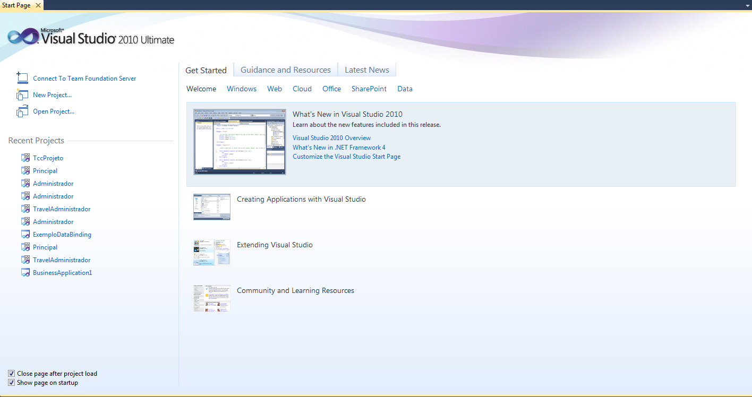
FIGURA 8 - JANELA PRINCIPAL DO VISUAL STUDIO 2010
Fonte: http://msdn.com

4.3.2 Ambiente de Desenvolvimento do Visual Studio 2010

A seguir será apresentado o ambiente de desenvolvimento do Visual Studio 2010, suas janelas e componentes para o desenvolvimento da aplicação. A Figura 9, mostra a janela do ambiente de desenvolvimento do Visual Studio 2010.
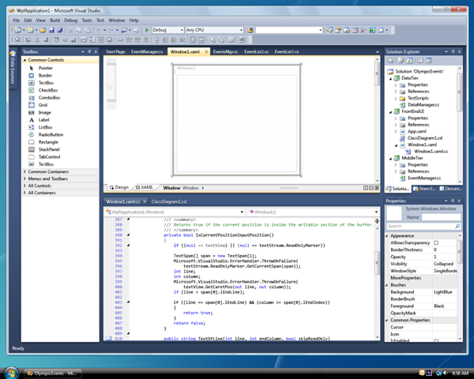
FIGURA 9 - AMBIENTE DE DESENVOLVMENTO DO VISUAL STUDIO 2010
Fonte: http://msdn.com

4.3.2.2 Form design

No Visual Studio 2010 cada janela no aplicativo é representada por um arquivo XAML com uma aplicação Silverlight inserida nela. É a partir deste Layout poderá ser desenvolvida a interface gráfica de sua aplicação. Lembrando que esta janela é um objeto, portanto possui características. Além disso, o esta janela lhe permite visualizar como irá ficar sua aplicação quando o aplicativo for executado. A Figura 10, mostra a Form design. (MOREIRA, 2011).
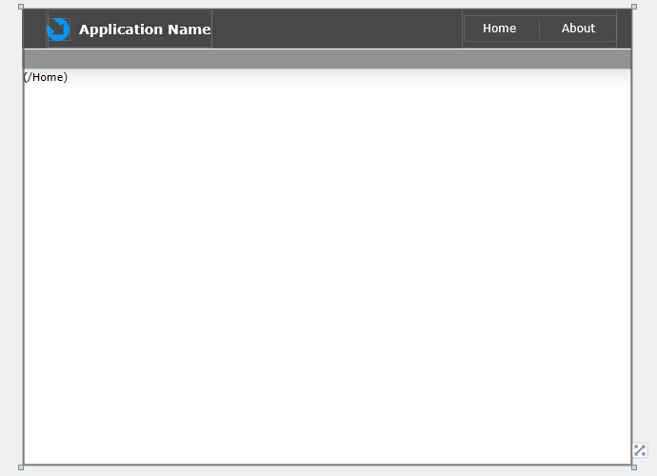
FIGURA 10 - INTERFACE FORM DESIGNER DO VISUAL STUDIO 2010

4.3.2.3 Toolbox

Esta janela carrega uma lista com os controles que serão usados para criar a interface da aplicação. Existem diferentes controles disponíveis, dependendo do tipo de projeto que está ativo no ambiente. A Figura 11, mostra a lista de controles disponível para o projeto Silverlight Business Aplication. (MOREIRA, 2011).

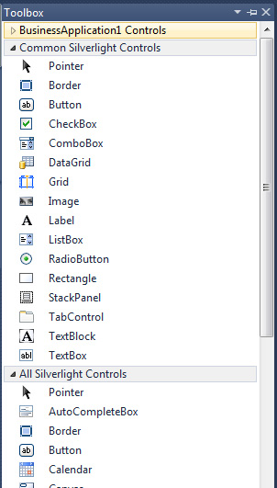
FIGURA 11 - JANELA TOOLBOX

4.3.2.4 Janela de Propriedades

Todos os controles disponíveis no Toolbox e até mesmo o Form designer possui características. Ao selecionar o Form ou arrastar um componente do ToolBox para o Form, a janela de propriedades (Properties) mostrará uma lista de propriedades para o objeto. Outro modo de selecionar os objetos, bem como verificar o nome e o tipo do objeto é através de uma lista composta na Janela de propriedades, conforme pode-se observar na Figura 12. (MOREIRA, 2011).
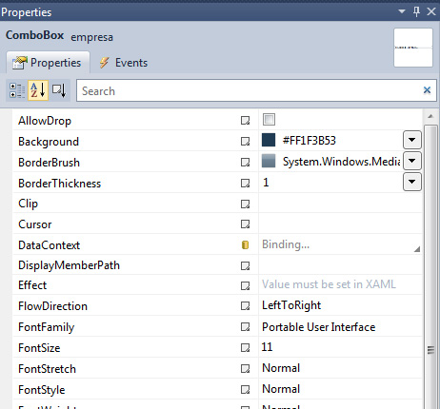
FIGURA 12 - JANELA DE PROPRIEDADES E EVENTOS

Também é possível realizar a codificação manualmente. Através de um duplo clique em qualquer um dos objetos do form, a codificação será exibida, como mostra a Figura 13.
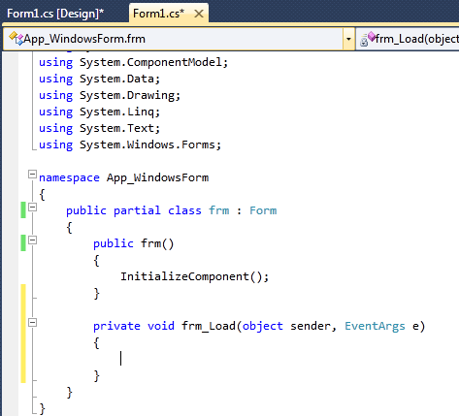
FIGURA 13 - TELA PARA A CODIFICAÇÃO – CODE BEHIND

4.3.2.5 Solution Explorer

A Solution Explorer mostra um ou mais projetos em conjunto, fazendo parte da mesma aplicação, com isso formam uma solução (Solution). Esta janela mostra a estrutura de arquivos e configurações que compõem os projetos. É através desta janela o usuário poderá: Remover, Editar, Abrir e entre outras coisas, pressionando o botão direito do mouse sobre o arquivo. A Figura 14, traz a Solution Explorer. (MOREIRA, 2011).
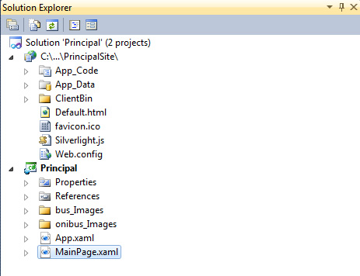
FIGURA 14 - SOLUTION EXPLORER

4.3.2.6 Server Explorer

O Server Explorer, como mostra a Figura 15, demonstra os serviços disponíveis em uma máquina particular. Estes serviços podem incluir Log de Eventos, serviços de banco de dados, contadores de performance, etc.. (MOREIRA, 2011).

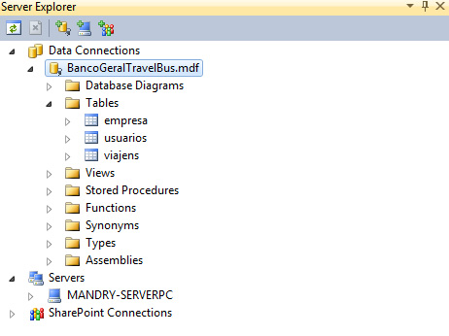
FIGURA 15 - JANELA SERVER EXPLORER

4.3.3 Expression Blend

O Expression Blend é uma ferramenta de desenvolvimento interativo. É um designer visual para XAML, a tecnologia subjacente para apresentação do Silverlight e Windows Presentation Foundation (WPF). Permite fácil manipulação de layout, animações, estilos e modelos. Esta ferramenta, entretanto, não está disponível a custo zero, pode ser adquirido como parte do Expression Studio. (ABREU, 2011).
A Figura 16, representa a interface do Expression Blend e sua área de trabalho.

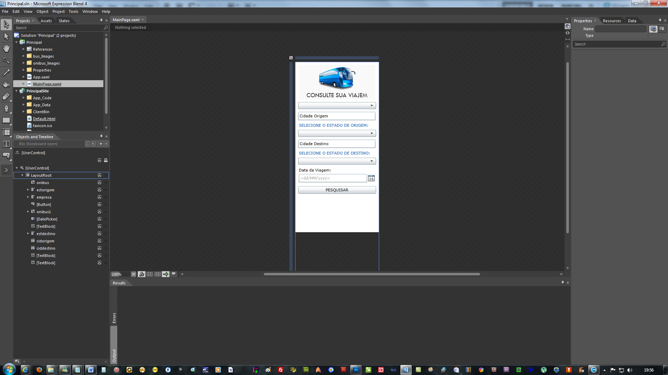
FIGURA 16 - INTERFACE EXPRESSION BLEND
Fonte: http://2.bp.blogspot.com

4.3.4 Ambiente de Desenvolvimento do Expression Blend

A seguir será mostrado a utilização da ferramenta Expression Blend, seus componentes e seu ambiente de desenvolvimento no projeto.

4.3.4.1 Novo Projeto

Uma janela onde o usuário poderá escolher vários tipos de projetos. Existem diversos tipos de projetos Silverlight no Expression Blend:
- Silverlight Application (JavaScript): onde a linguagem de programação utilizada é o JavaScript
- Silverlight Application (.Net): onde a linguagem de programação é baseada no .Net Framework, sendo possível escolher o C# ou VB. (CHUMA, 2007).
- Silverlight Application (.Net “Orcas”): o mesmo que o Silverlight Application (.Net) só que para ser utilizado com o Visual Studio 2010). (CHUMA, 2007).
Na Figura 17, mostra a janela de escolha do tipo de projeto do Expression Blend.

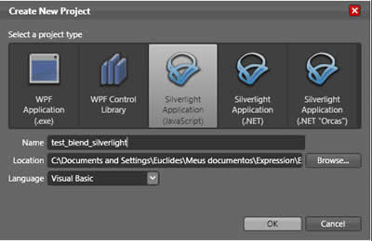
FIGURA 17 - ESCOLHENDO O TIPO DE PROJETO NO BLEND

4.3.4.2 Áreas Principais

Na janela do Blend pode-se identificar 4 áreas principais:
- Artboard ou Design View: onde fica o canvas (área em branco utilizada para desenhar objetos). Existem 2 abas do lado superior direito do canvas onde é possível alternar entre visualizar os objetos como gráficos (Design) ou como XAML.
- Toolbox: onde ficam as ferramentas para criar e manipular objetos no canvas.
- Project, Property e Resources: na aba Project pode-se visualizar a estrutura e os arquivos do seu projeto; na aba Property pode-se visualizar e alterar as propriedades dos objetos; na aba Resources são listados todos os recursos utilizados no projeto.
- Interaction: no painel Triggers pode-se definir eventos ou mudanças de propriedades que irão disparar determinada ação; no painel Objects and Timeline pode-se visualizar a estrutura hierárquica dos objetos, selecionar objetos, criar e modificar templates de objetos e criar e modificar Timelines. (CHUMA, 2007).
Na Firgura 18, destaca-se as áreas principais de desenvolvimento do Expression. Blend.

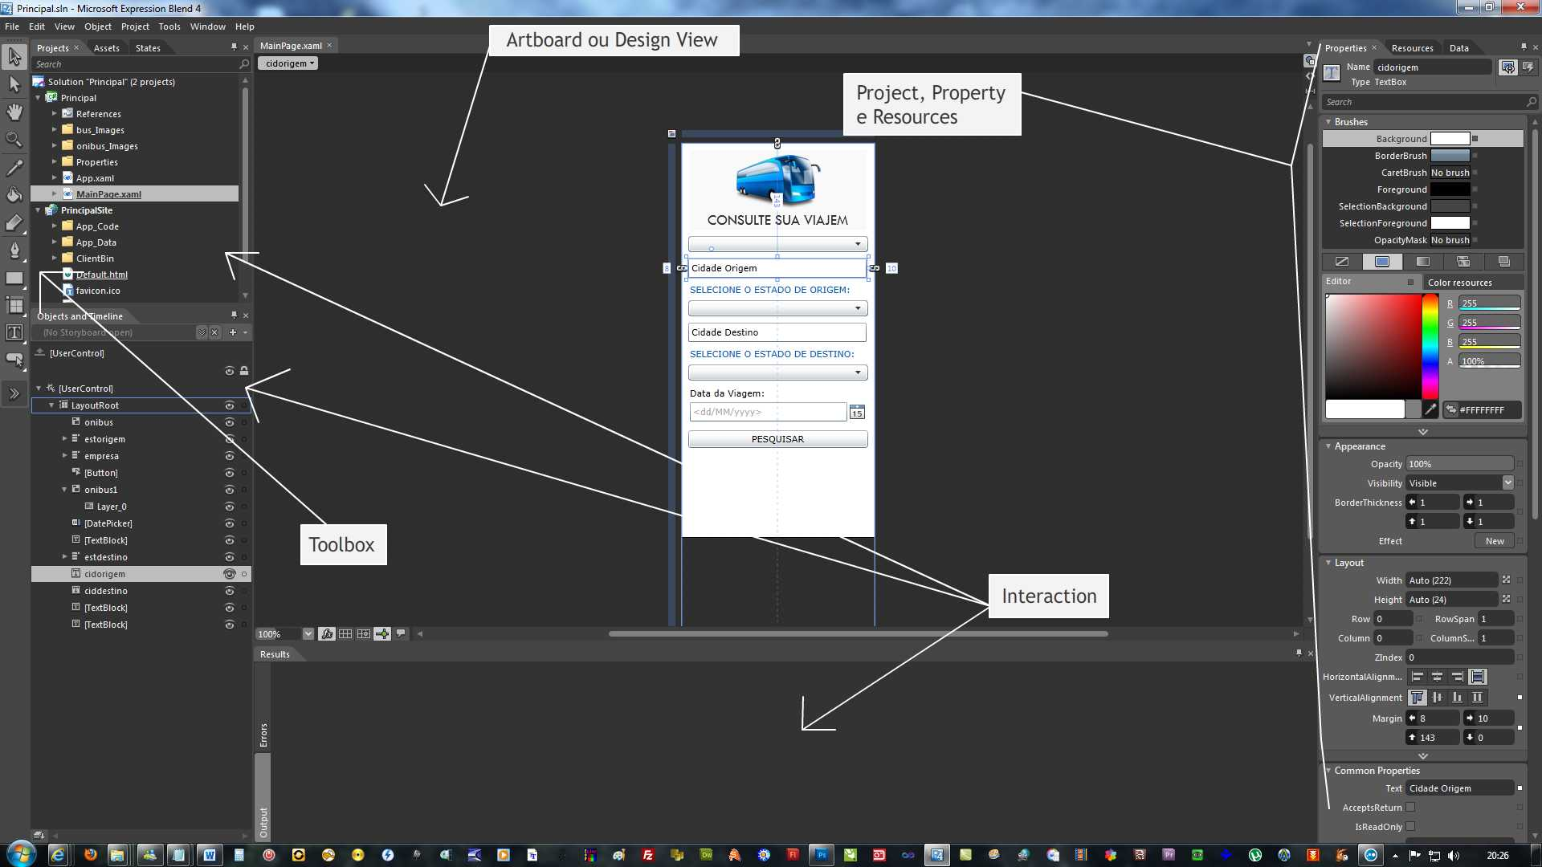
FIGURA 18 - 4 ÁREAS PRINCIPAIS DO EXPRESSION BLEND

4.3.4.3 Algumas Ferramentas de Desenho do Blend

Com a ferramenta Rectangle no Toolbox ma Figura 19, é possível construir figuras geométricas como retângulos e círculos.

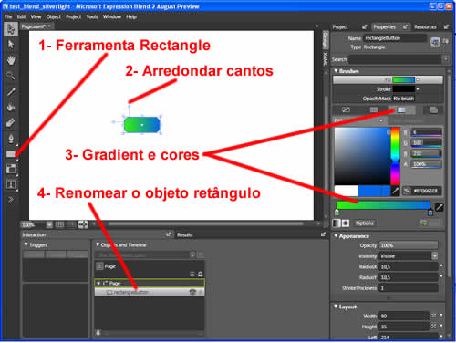
FIGURA 19 - CONSTRUINDO UM RETÂNGULO
Fonte: http://euclideschuma.wordpress.com

Com a ferramenta TextBlock no Toolbox na Figura 20, é possível acrescentar um texto “Button” com fontes de tamanhos diferentes e renomear objetos. (CHUMA, 2007).
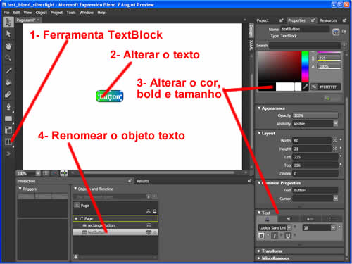
FIGURA 20 - INSERINDO O TEXTO COM TEXTBLOCK
Fonte: http://euclideschuma.wordpress.com

4.3.5 Silverlight Toolkit

O Silverlight Toolkit é um conjunto de controles adicionais que estão disponíveis fora do conjunto de controle do núcleo. Estes incluem controles gráficos, controles de tempo, acordeões e muito mais. (ABREU, 2011).
Alguns desses componentes no futuro podem fazer parte do release oficial do Silverlight. Existem muitos recursos e componentes em fase experimental dentro do Toolkit, acompanhar sua evolução é uma alternativa interessante para testar componentes em fase beta(faze de testes).
Disponibilizado sob a licença MS-PL (Microsoft Public License) os componentes têm o código fonte disponível para download, proporcionando um meio de estudo sobre seu funcionamento.
Um de seus pontos fortes é o conjunto de componentes para a criação de gráficos. Existe uma série de tipos de gráficos, desde os mais comuns como gráfico de pizza, barra e colunas até alguns mais complexos como o gráfico de área entre outros.
Outro destaque do Silverlight Toolkit são os temas, com eles é possível de forma simples e rápida modificar toda a aparência da aplicação, pode-se criar uma biblioteca de estilos para sua aplicação Silverlight e não utilizar os temas do Silverlight Toolkit, porém, pode-se disponibilizar um conjunto de temas na aplicação, ou simplesmente utilizar algo pronto, você encontra um conjunto deles, alguns bem interessantes. (MACORATTI, 2011).
A seguir serão mostrados alguns exemplos do de componentes do Silverlight Toolkit:
Controls: Onde estão os controles como Calendar para trabalhar com a inclusão de datas com calendário, ChildWindows para a manipulação de janelas, DatePicker que possibilita uma outra forma de informar datas, GridSplitter que permite dividir os layouts das telas e redimensionar com o mouse, TabControl que é um controle para a exibição de informações em abas e o controle TreeView permitindo exigir informações em forma hierárquica;
Data: Com os objetos DataGrid e DataPager. O DataGrid é um componente para a exibição de dados em um Grid e o DataPager para a paginação de elementos;
DataForm: o elemento DataForm é utilizado para a manipulação de formulários, ou seja, para a apresentação, cadastro, exclusão e atualização de informações;
Data Input: Nesta separação encontramos o elemento Validation que auxilia na validação dos dados inseridos pelo usuário;
Data Visualization: Nesta categoria temos um conjunto de nove elementos que servem para apresentar dados, a maioria deles para a representação de gráficos como de pizza, barras, colunas, etc. Os objetos são Area Series, Bar Series, Bubble Series, Column Series, Line Series, Pie Series, Scatter Series, Stacked Series e TreeMap;
Input: Controle de manipulação de dados inseridos pelo usuário como AutoCompleteBox que possibilita apresentar os dados encontrados mais próximos do que o usuário digitou para sua seleção, ContextMenu que é um controle de criação de menus, Rating para possibilitar uma forma visual de quantificar um valor, por exemplo, dar uma nota de 1 a 5 para um artigo, TimePicker para a manipulação de horas, entre outros controles;
Navigation: Controle que facilita na navegação entre as páginas Silverlight; . (MACORATTI, 2011).
A Figura 10 representa a interface do Silverlight Toolkit com seus componentes.

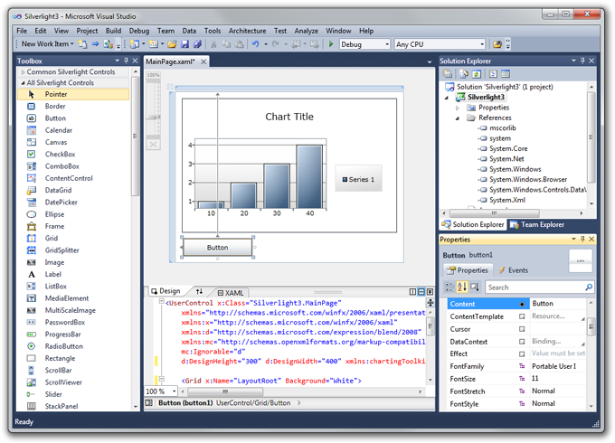
FIGURA 21 - COMPONENTES DO SILVERLIGHT TOOLKIT NO VISUAL STUDIO 2010
Fonte: http://www.jeff.wilcox.name

4.4 SILVERLIGHT OU FLASH /FLEX

O quadro 1, demonstra as principais vantagens e desvantagens na utilização do Silverlight e Flash/Flex.

QUADRO 1 - DIFERENÇA ENTRE ADOBE FLASH/FLEX E MICROSOFT SILVERLIGHT

 | Adobe Flash / Flex | Microsoft Silverlight
Vantagens | - Aplicações multi-plataforma:  suporte para Windows, Mac e Linux  - Linguagem XML para definir a  interface  - Integração com vídeo  - Linguagem orientada para objetos  - Acesso facilitado a serviços web  XML  - Ferramentas dedicadas ao design  - Ferramentas dedicadas à  compilação  - Facilidade no desenvolvimento do  Design  - Forte integração com restantes  ferramentas da Adobe  - Tecnologias de suporte já  implementadas na maioria dos  sistemas  - Existência de uma vasta colecção  de plug-ins gratuitos para a  plataforma  - Suporte direto com JAVA e AJAX  - Frameworks dedicadas para  aplicações standalone (AIR)  - Comunicação direta com todo o  tipo de tecnologias server-side | - Aplicações multi-plataforma: suporte  para Windows, Mac e Linux  - Linguagem XML para definir a interface  - Integração com vídeo  - Linguagem orientada para objetos  - Acesso facilitado a serviços web XML  - Ferramentas dedicadas à compilação  - Suporte para Visual Basic e C#  - Facilidade de integração com ASP.NET  - Suporte direto com JAVA e AJAX
Desvantagens | - Suporte apenas para ActionScript  3.0  - Algumas limitações de  programação (falta de suporte para  VB, C++, Python) | - Incompatível com versões antigas do  Windows, como o Windows 2000 e 98.  - Necessidade de software específico  para suporte.  - Fraca penetração no mercado a curto  prazo  - Tecnologia recente, logo ainda pouco  desenvolvida

5 DESENVOLVIMENTO DA APLICAÇÃO

A aplicação desenvolvida neste trabalho tem como finalidade a consulta de viagens rodoviárias. Foi desenvolvida utilizando o Microsoft Silverlight e computação em nuvem para acesso através de dispositivo móvel (celular, smartphone, tablets).
Foi utilizado como ferramentas de desenvolvimento o software Visual Studio 2010 para a modelagem e integração dos dados e o software Microsoft Blend para o desenvolvimento da Interface e Layout.
A aplicação possibilita que os usuários possam acessar um endereço através do navegador de seu dispositivo móvel, instalar o plug-in Silverlight, e ter acesso a página de consulta de viagens, selecionando a “Empresa”, “Cidade de Origem”, “Estado de Origem”, “Cidade de Destino”, “Estado de Destino” e a “Data da Viagem”. Com estas informações a aplicação irá fornecer todos os dados para a viagem, desde horário, tarifas, poltronas disponíveis, tipo de ônibus, seguro facultativo, taxa de embarque, vagas e a rota de origem, ou seja, todas as cidades que o ônibus irá percorrer para chegar ao seu destino.
A aplicação também conta com um módulo administrativo, onde o administrador poderá cadastrar todos os dados das viagens e rotas, tal como as empresas e os usuários que poderão usufruir desta área.

5.1 Modelagem UML da Aplicação

Para uma visão mais ampla de como funciona a aplicação, será apresentado uma modelagem UML para as funções do módulo usuário e o módulo administrador.

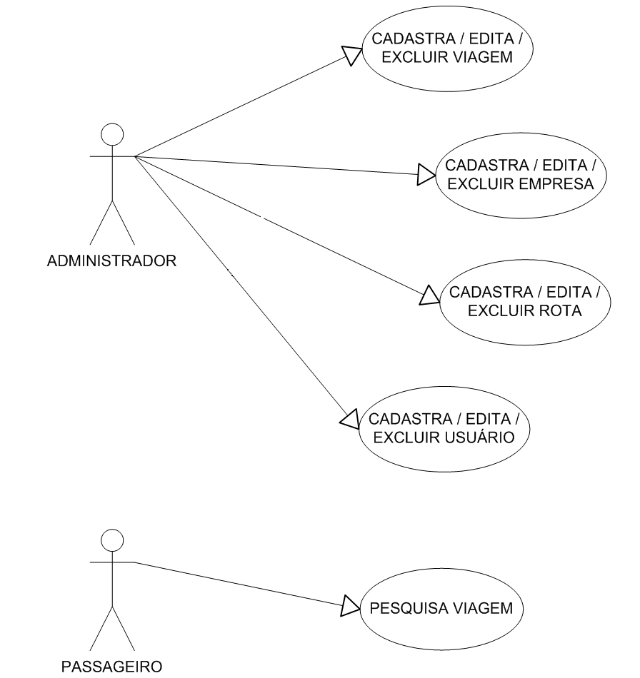
FIGURA 22 - DIAGRAMA UML DA APLICAÇÃO

Os usuários podem ter acesso a página de consulta de viagens, selecionando a “Empresa”, “Cidade de Origem”, “Estado de Origem”, “Cidade de Destino”, “Estado de Destino” e a “Data da Viagem”. Com estas informações a aplicação irá fornecer todos os dados para a sua viagem, desde horário, tarifas, poltronas disponíveis, tipo de ônibus, seguro facultativo, taxa de embarque, vagas e a rota de origem, ou seja, todas as cidades que o ônibus irá percorrer para chegar ao seu destino.
No módulo administrativo, o administrador poderá cadastrar, editar ou excluir todos os dados da viagem, empresas e os usuários.

5.2 Diagrama de Atividade

A Figura 23 a seguir será apresentado um Diagrama de Atividade para as funções do módulo usuário.

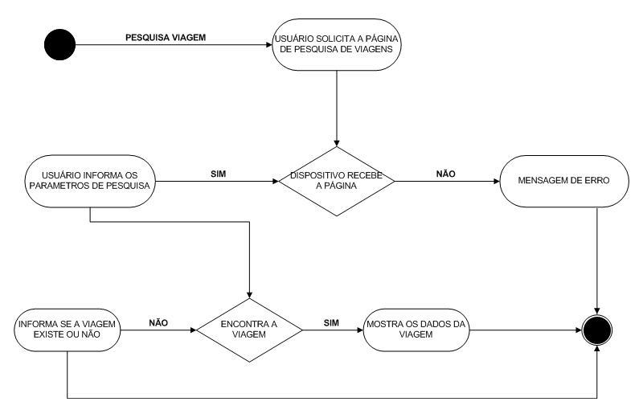
FIGURA 23 - DIAGRAMA DE ATIVIDADE DO MÓDULO PARA O USUÁRIO

A Figura 24 a seguir será apresentado um Diagrama de Atividade para as funções do módulo administrador.

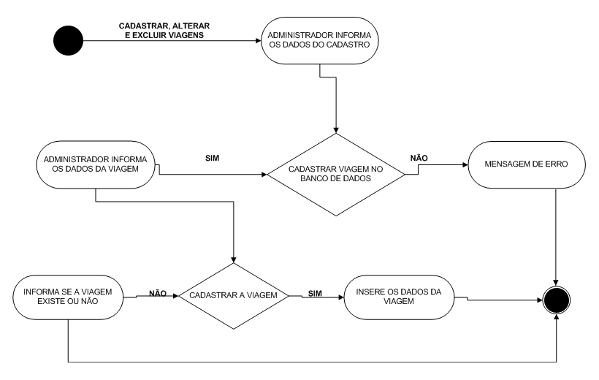
FIGURA 24 - DIAGRAMA DE ATIVIDADE DO MÓDULO PARA O ADMINISTRADOR

5.3 Diagrama de Caso de Uso

A seguir será apresentado um Diagrama de Caso de Uso para os Módulos de “Consulta de Viagens”, “Cadastro de Viagens”, “Cadastro de Empresas”, “Cadastro da Rota” e “Cadastro de Usuário”.

Caso de uso: Consultar Viagem
Ator primário: Usuário Passageiro
Interessados e interesses: O passageiro necessita consultar a viagem.
Pré-condições: a viagem deve estar com os campos e informações preenchidos corretamente.
Garantias de sucesso: o cadastro da viagem deve estar salvo no banco de dados.
Cenário de sucesso principal: o passageiro pode consultar viagens rodoviárias em qualquer lugar com qualquer dispositivo móvel.
Extensões (ou fluxos alternativos): se a viagem não existir sistema informará a mensagem ‘viagem não existe’.
Requisitos específicos: dispositivo com acesso a internet.

Caso de uso: Cadastrar/Alterar/Excluir Viagem
Ator primário: Usuário Administrador
Interessados e interesses: O administrador necessita gerenciar as viagens.
Pré-condições: a viagem deve estar com todas as informações necessárias para ser procedida.
Garantias de sucesso: o cadastro da viagem é salvo no banco de dados.
Cenário de sucesso principal: o administrador pode cadastrar as viagens para os passageiros efetuarem a consulta.
Extensões (ou fluxos alternativos): se a viagem já estiver sido cadastrada sistema informa um erro.
Requisitos específicos: dispositivo com acesso a internet.

Caso de uso: Cadastrar/Alterar/Excluir Usuário
Ator primário: Usuário Administrador
Interessados e interesses: O administrador necessita cadastrar usuários para acessar o módulo administrativo.
Pré-condições: o usuário deve ter acesso a todo o módulo administrativo.
Garantias de sucesso: o cadastro do usuário é salvo no banco de dados.
Cenário de sucesso principal: o administrador pode cadastrar os usuários para manipularem o módulo administrativo.
Extensões (ou fluxos alternativos): se o usuário já existir sistema informa um erro.
Requisitos específicos: dispositivo com acesso a internet.

Caso de uso: Cadastrar/Alterar/Excluir Empresa
Ator primário: Usuário Administrador
Interessados e interesses: O administrador necessita gerenciar as empresas de ônibus.
Pré-condições: a empresa deve estar em condições de proceder a viagem.
Garantias de sucesso: o cadastro da empresa é salvo no banco de dados.
Cenário de sucesso principal: o administrador pode cadastrar as empresas que irão ser anexadas no cadastro das viagens.
Extensões (ou fluxos alternativos): se a empresa já existir sistema informa um erro.
Requisitos específicos: dispositivo com acesso a internet.

Caso de uso: Cadastrar/Alterar/Excluir Rota
Ator primário: Usuário Administrador
Interessados e interesses: O administrador necessita gerenciar a rota das viagens.
Pré-condições: a rota deve estar com as cidades de origem e destino integradas com a viagem.
Garantias de sucesso: o cadastro da rota é salvo no banco de dados.
Cenário de sucesso principal: o administrador pode cadastrar a rota das viagens para os passageiros efetuarem a consulta.
Extensões (ou fluxos alternativos): a rota deve estar com a cidade de origem e destino corretas.
Requisitos específicos: a rota deve estar incluída na viagem.

5.4 Banco de Dados

Para o desenvolvimento do banco de dados foi utilizado SQL Server. Através do Server Explorer foram criadas as tabelas e seus respectivos relacionamentos. A base é composta de quatro tabelas, sendo elas: “viagens”, “rota”, “empresas” e “usuários”, como podem verificar na Figura 25 a seguir.
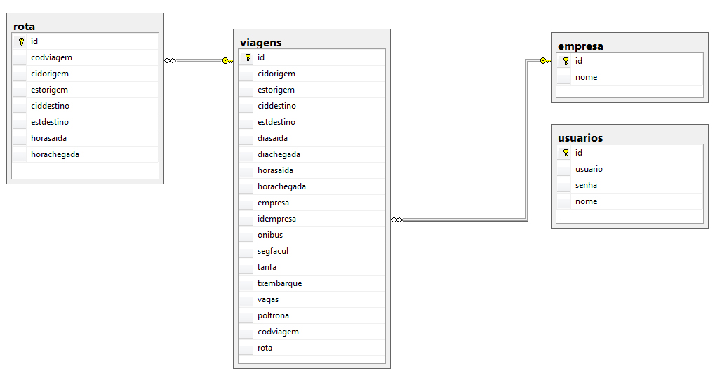
FIGURA 25 - DIAGRAMA DA BASE DE DADOS DA APLICAÇÃO

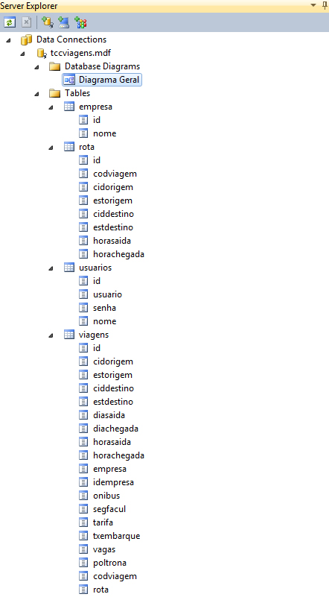
FIGURA 26 - DIAGRAMA DA BASE DE DADOS NO SERVER EXPLORER

A seguir, serão detalhadas as estruturas que compõem o banco de dados da aplicação.

5.4.1 Tabela Viagens

A tabela viagens é responsável pelo armazenamento das informações das viagens. Os campos da tabela são descritos abaixo:
• “id”: id da viagem, do tipo INT com auto incremento, não pode ter valor nulo.
• “cidorigem”: cidade de origem da viagem, do tipo VARCHAR de 255 caracteres, não pode ter valor nulo.
• “estorigem”: estado de origem da viagem, do tipo VARCHAR de 20 caracteres, não pode ter valor nulo.
• “ciddestino”: cidade de destino da viagem, do tipo VARCHAR de 255 caracteres, não pode ter valor nulo.
• “estdestino”: estado de destino da viagem, do tipo VARCHAR de 20 caracteres, não pode ter valor nulo.
• “diasaida”: data de saída da viagem, do tipo VARCHAR de 11 caracteres, não pode ter valor nulo.
• “diachegada”: data de chegada da viagem, do tipo VARCHAR de 11 caracteres, não pode ter valor nulo.
• “horasaida”: hora de saída da viagem, do tipo VARCHAR de 20 caracteres, não pode ter valor nulo.
• “horachegada”: data de chegada da viagem, do tipo VARCHAR de 20 caracteres, não pode ter valor nulo.
• “empresa”: empresa de ônibus utilizada, do tipo VARCHAR de 255 caracteres, não pode ter valor nulo.
• “idempresa”: id da empresa de ônibus utilizada, do tipo INT, não pode ter valor nulo.
• “onibus”: tipo de ônibus, do tipo VARCHAR de 50 caracteres, não pode ter valor nulo.
• “segfacultativo”: Seguro Facultativo da Viagem, do tipo VARCHAR de 16 caracteres, não pode ter valor nulo.
• “tarifa”: valor da viagem, do tipo VARCHAR de 50 caracteres, não pode ter valor nulo.
• “txembarque”: taxa de embarque da viagem, do tipo VARCHAR de 50 caracteres, não pode ter valor nulo.
• “vagas”: número de vagas de passageiros, do tipo VARCHAR de 3 caracteres, não pode ter valor nulo.
• “codviagem”: código da viagem do tipo INT, não pode ter valor nulo.
• “rota”: rota completa da viagem, do tipo VARCHAR de MAX caracteres, não pode ter valor nulo.

5.4.2 Tabela Empresa

A tabela empresa armazena as informações das empresas de ônibus cadastradas na aplicação. Os campos da desta tabela são descritos abaixo.
• “id”: id da empresa, do tipo INT com auto incremento, não pode ter valor nulo.
• “nome”: nome da empresa, do tipo VARCHAR de 255 caracteres, não pode ter valor nulo.

5.4.3 Tabela Usuários

Realiza o armazenamento dos dados dos usuários que tem acesso ao módulo administrativo da aplicação. Os campos da desta tabela são descritos abaixo.
• “id”: id do usuário, do tipo INT com auto incremento, não pode ter valor nulo.
• “usuario”: usuário para o acesso ao sistema, do tipo VARCHAR de 50 caracteres, não pode ter valor nulo.
• “senha”: senha para o acesso ao sistema, do tipo VARCHAR de 30 caracteres, não pode ter valor nulo.
• “nome”: nome do usuário, do tipo VARCHAR de 255 caracteres, não pode ter valor nulo.

5.4.4 Tabela Rota

Armazena as informações das cidades que compõem a rota de todo o percurso da viagem. Os campos da desta tabela são descritos abaixo.
• “id”: id da rota, do tipo INT com auto incremento, não pode ter valor nulo.
• “codviagem”: código da viagem postada no ‘id’ da tabela ‘viagens’, do tipo INT, não pode ter valor nulo.
• “cidorigem”: cidade de origem da viagem, do tipo VARCHAR de 255 caracteres, não pode ter valor nulo.
• “estorigem”: estado de origem da viagem, do tipo VARCHAR de 50 caracteres, não pode ter valor nulo.
• “ciddestino”: cidade de destino da viagem, do tipo VARCHAR de 255 caracteres, não pode ter valor nulo.
• “estdestino”: estado de destino da viagem, do tipo VARCHAR de 50 caracteres, não pode ter valor nulo.
• “horasaida”: hora de saída da viagem, do tipo VARCHAR de 20 caracteres, não pode ter valor nulo.
• “horachegada”: data de chegada da viagem, do tipo VARCHAR de 20 caracteres, não pode ter valor nulo.

5.5 Funcionalidades da Aplicação

A computação móvel unida a novas tecnologias de desenvolvimento dessa área, possibilitou o desenvolvimento de uma aplicação que realiza a consulta de informações rodoviárias através de dispositivos móveis.
Para inicio do projeto foi criado um ADO.NET Entity Data Model para gerar um modelo das tabelas do banco de dados da aplicação. A Figura 27, mostra a criação do modelo das tabelas do banco de dados utilizando a classe ADO.NET Entity Data Model.

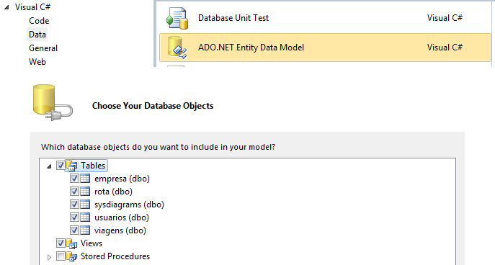
FIGURA 27 - JANELAS DE CRIAÇÃO DO MODELO DA BASE DE DADOS COM A CLASSE ADO.NET ENTITY DATA MODEL

O próximo passo foi criar um serviço WCF, utilizando a classe Domain Service no qual será responsável pelas operações para criar, selecionar, editar e apagar (CRUD – Create, Retrieve, Update e Delete) da aplicação. Também com ele foram criados os datagrids e formulários utilizados. A Figura 28, mostra as janelas de criação do Domain Service Class.

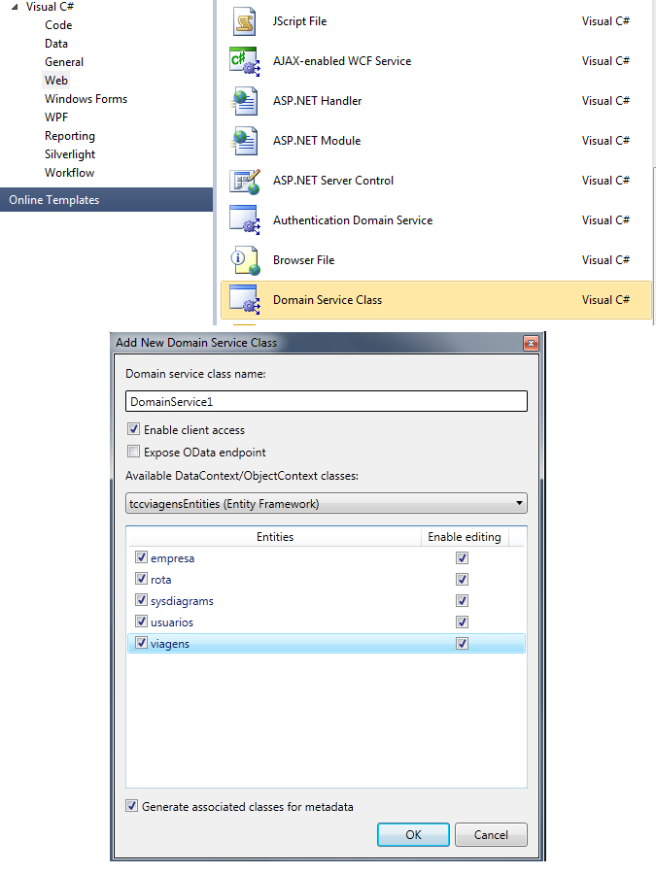
FIGURA 28 - JANELAS DE CRIAÇÃO DOMAIN SERVICE CLASS

A seguir serão detalhadas as funcionalidades da aplicação (página de consulta dos usuários e o módulo do administrador).
A página de consulta permite aos usuários consultarem um endereço através do navegador de seu dispositivo móvel e ter acesso a página de consulta de viagens, selecionando a “Empresa”, “Cidade de Origem”, “Estado de Origem”, “Cidade de Destino”, “Estado de Destino” e a “Data da Viagem”. A Figura 29 a seguir destaca a interface da página de consulta.
Com estas informações a aplicação irá fornecer todos os dados para a sua viagem, desde horário, tarifas, poltronas disponíveis, tipo de ônibus, seguro facultativo, taxa de embarque, vagas e a rota de origem, ou seja, todas as cidades que o ônibus irá percorrer para chegar ao seu destino.
Os recursos ricos utilizados na aplicação estão o “Calendar”, para a consulta da Data da Viagem, os Campos de “Cidade de Origem” e “Cidade de Destino”, aonde o usuário poderá utilizar o recurso Auto Completar para sua consulta. O campo ComboBox foi empregado para selecionar a empresa e estados.
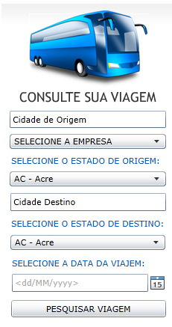
FIGURA 29 - PÁGINA DE CONSULTA DE VIAGENS

No módulo administrativo, o administrador tem a opção de cadastrar as viagens, postando a “Data de Saída”, “Data de Chegada”, “Empresa”, “Cidade de Destino”, “Estado de Destino”, “Cidade de Origem”, “Estado de Origem”, “Tipo de Ônibus”, “Poltrona do Passageiro”, “Valor da Passagem”, “Horário de Saída”, “Seguro Facultativo”, “Taxa de Embarque”, “Número de Vagas” e “Rota de Origem”. No cadastro de empresas, o administrador poderá cadastrar o nome das empresas de ônibus que serão utilizadas na aplicação. E por fim o cadastro de usuários que irão utilizar o módulo administrativo do sistema. Na Figura 30 a seguir irá detalhar a tela do módulo administrativo com o formulário de cadastro das viagens.
Dentre os recursos ricos utilizados estão o DataGrid (Details) com os detalhes do cadastro. Com ele é possível navegar e editar as informações diretamente no campo escolhido, sem utilizar o refresh da página, ou seja, sem a página ser carregada novamente.

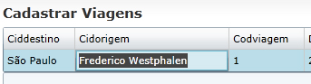
FIGURA 30 - RECURSO RICO NO DATAGRID DE DETALHES

No DataGrid com o formulário (DataForm) os recursos ricos são a possibilidade de paginar, inserir, editar e excuir os dados do DataGrid também sem utilizar o refresh da página. No formulário de cadastro os recursos ricos utilizados são o Calendar para a seleção das datas de viagens, o ComboBox para a seleção das empresas e estados, e os campos com Auto Completar (AutoComplete) para as cidades de origem e destino.
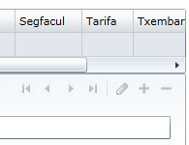
FIGURA 31 - RECURSO RICO NO DATAGRID DO FORMULÁRIO COM AS OPÇÕES DE PAGINAR, INSERIR, EDITAR E EXCLUIR

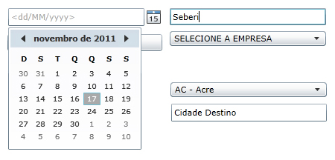
FIGURA 32 - RECURSO RICO NO DATAGRID DO FORMULÁRIO DE PESQUISA

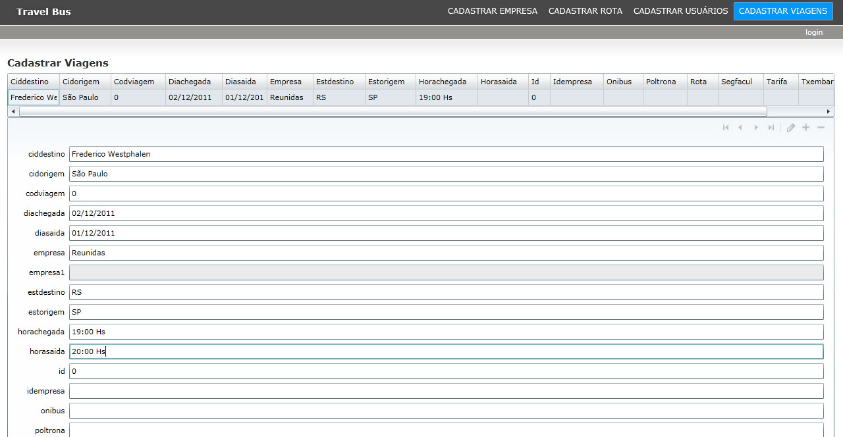
FIGURA 33 - PÁGINA DO MÓDULO ADMINISTRATIVO COM O CADASTRO DAS VIAGENS

Com base nesta estrutura detalhada na Figura 33, os demais cadastros, “Cadastrar Empresa”, “Cadastrar Rota” e “Cadastrar Usuários” utilizam os mesmos recursos.

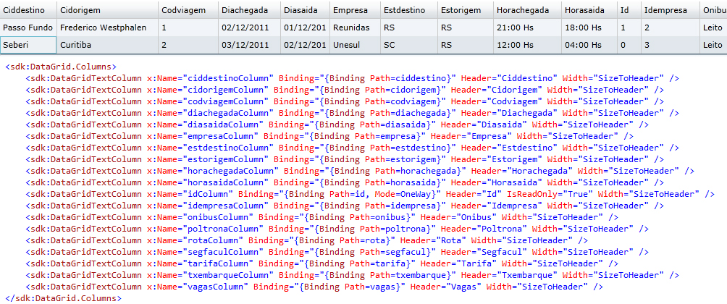

FIGURA 34 - CÓDIGO XAML PARA A CRIAÇÃO DO DATAGRID DAS VIAGENS

Seguindo a estrutura, a Figura 35 a seguir contém o código XAML do formulário de cadastro, com todos os controles ria (riacontrols) fornecidos pela classe Domain Service que foi criada no inicio do projeto.

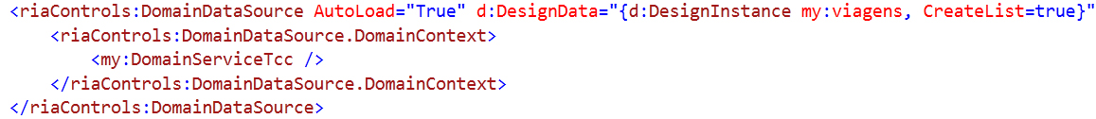

FIGURA 35 - CÓDIGO XAML UTILIZANDO A CLASSES DOMAIN SERVICE

A seguir nas Figuras 36, 37 e 38, são mostradas as interfaces de “Cadastro das Empresas, “Cadastro das Rotas” e “Cadastro dos Usuários”. Os recursos ricos nestes módulos são os mesmos utilizados no “Cadastro de Viagens” explicado no tópico anterior.

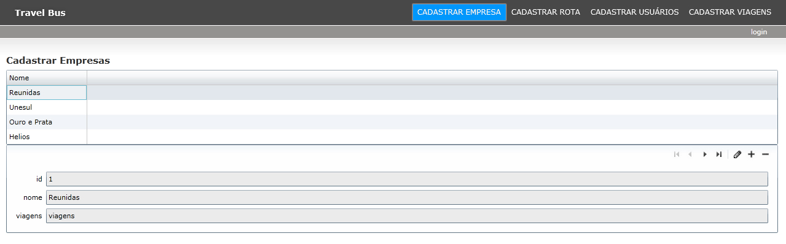
FIGURA 36 - PÁGINA DO MÓDULO ADMINISTRATIVO COM O CADASTRO DAS EMPRESAS
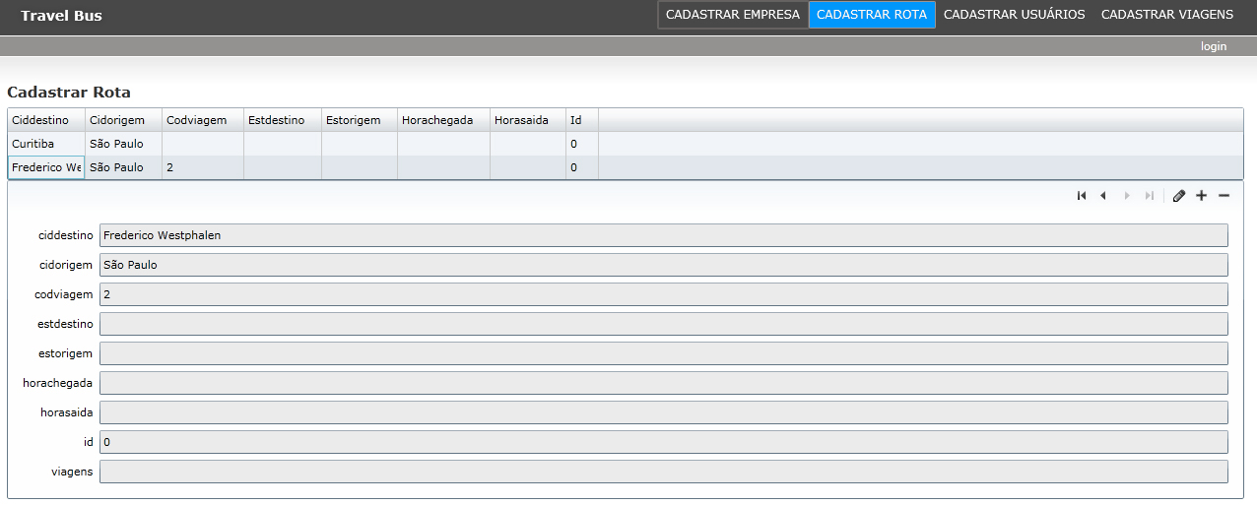
FIGURA 37 - PÁGINA DO MÓDULO ADMINISTRATIVO COM O CADASTRO DAS ROTAS

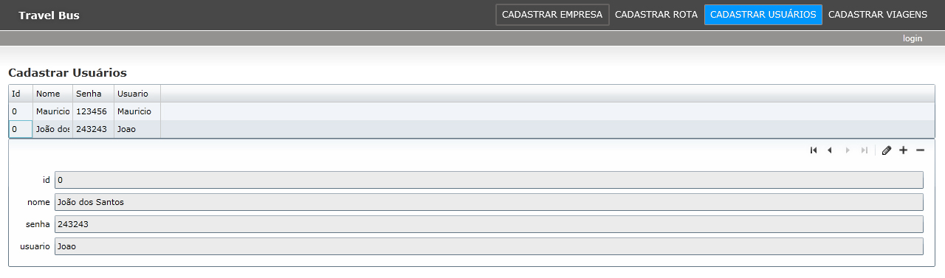
FIGURA 38 - PÁGINA DO MÓDULO ADMINISTRATIVO COM O CADASTRO DOS USUÁRIOS

5.5.1 Configurando a aplicação no Windows Azure

A seguir será mostrado como a aplicação foi configurada no sistema operacional Windows Azure da Microsoft.
Para hospedar o projeto no Windows Azure, inicialmente foi preciso criar uma conta, com cobrança por tempo de computação, por armazenamento e por tráfego de dados. Uma vez criada a conta, esta liberado o acesso para o portal de gerenciamento. A Figura 36 a seguir mostra a interface do portal de gerenciamento no ambiente Windows Azure.

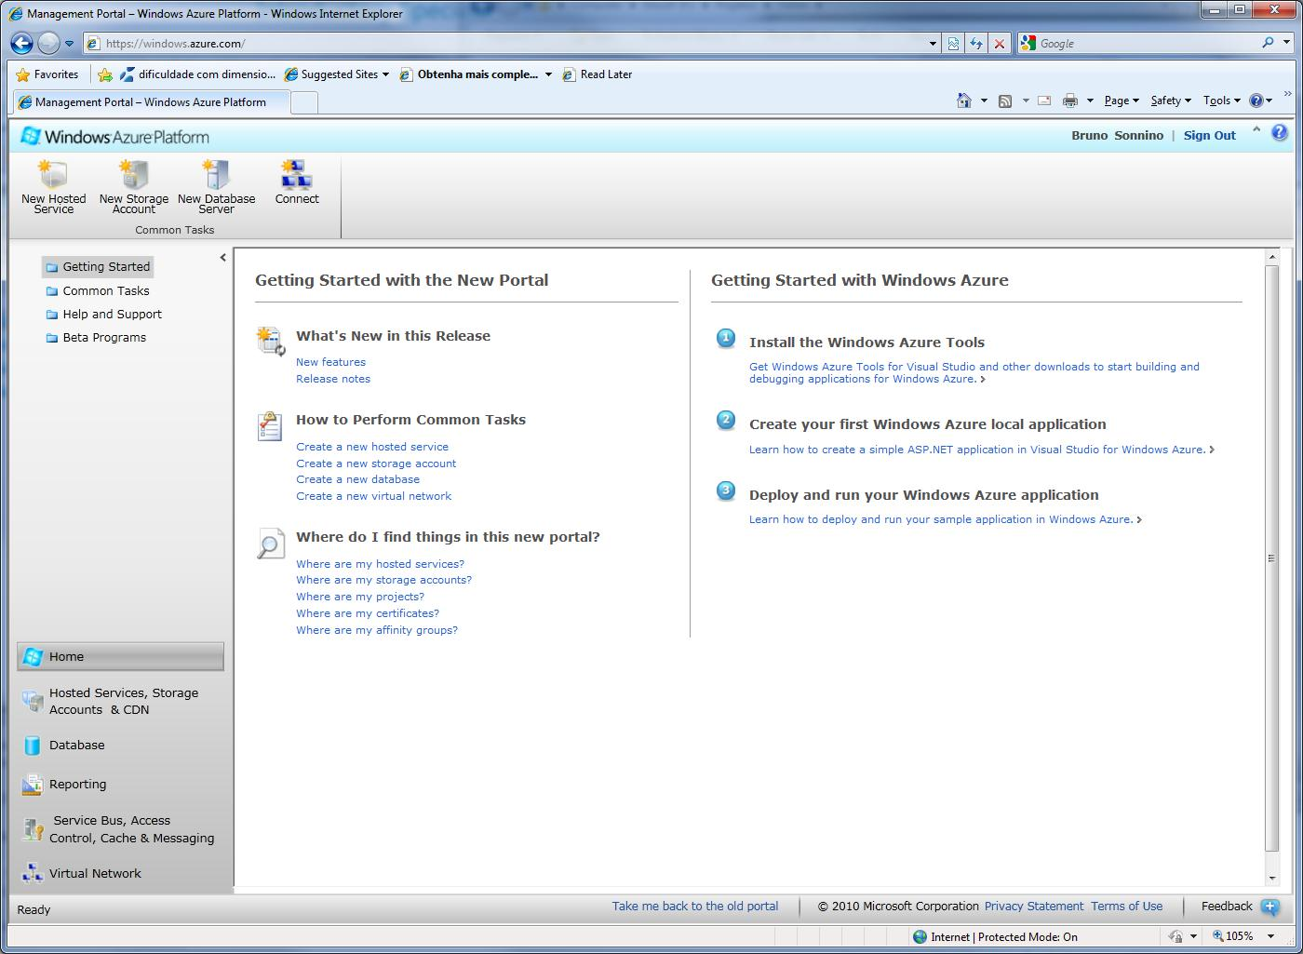
FIGURA 39 - INTERFACE DO PORTAL DE GERENCIAMENTO DO WINDOWS AZURE

Para a criação do projeto Silverlight no Windows Azure, com a utilização do Visual Studio 2010, foi selecionado a opção File/New Project, para abrir uma nova opção, “Cloud”, permitindo criar um “Windows Azure Project”.
A Figura 40, mostra como criar um projeto Silverlight no Windows Azure.

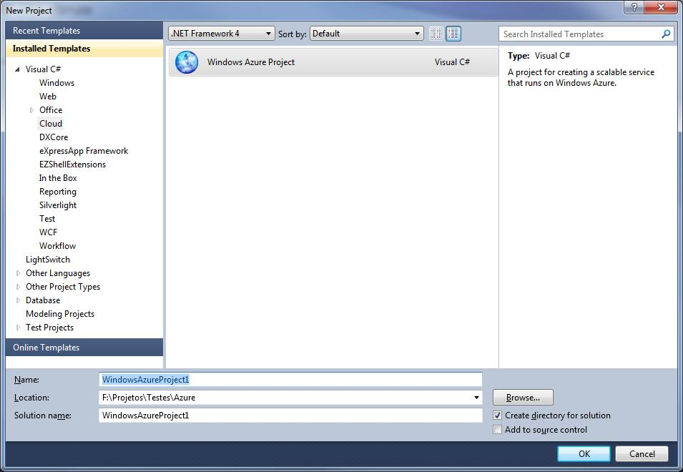
FIGURA 40 - CRIANDO UM WINDOWS AZURE PROJECT PARA CRIAR A APLICAÇÃO SILVERLIGHT NA NUVEM

O próximo passo é selecionar o tipo de projeto que será criado. Nesta caso a opção selecionada foi “ASP.NET Web Role” (aplicação criada pelo Windows Azure), para criar uma página para o projeto.
Em seguida, será adicionado um novo projeto Silverlight à aplicação. Nela, será selecionado a opção “Add/New Project” e adicionado um projeto Silverlight, como mostra a Figura 41 a seguir.

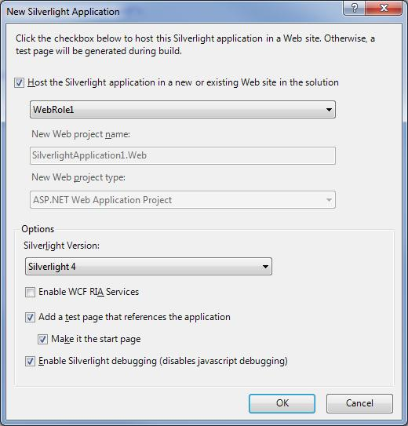
FIGURA 41 - JANELA PARA A CRIAÇÃO DE UM NOVO PROJETO SILVERLIGHT NO WINDOWS AZURE

Após clicar no botão OK o projeto Silverlight será criado. Concluindo este passo, o projeto está pronto e pode ser compilado e executado no simulador.
Terminado este processo a aplicação foi testada com o simulador do Visual Studio 2010 e nos diferentes dispositivos móveis.
A aplicação se comportou relativamente bem apresentada nos seguintes dispositivos:
No simulador do Visual Studio 2010 o teste não teve nenhuma restrição, devido ao navegador dar suporte total a interface rica, com a instalação do plugin Silverlight.
Dentre os dispositivos móveis segue abaixo as restrições do acesso:
• Tablet Tech-Pad Android 4.0
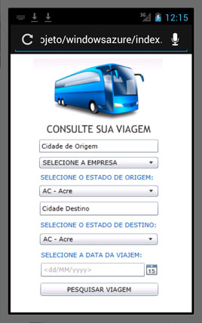
FIGURA 42 - APLICAÇÃO ACESSADA PELO DISPOSITIVO TABLET TECH-PAD ANDROID 4.0

No dispositivo móvel Tablet Tech-Pad Android 2.2, o navegador suportou a instalçaõ do plugin Silverlight e a tela da aplicação ficou bem distribuída sem nenhuma restrição.
• Notebook Toshiba S7452.
No dispositivo móvel Notebook Toshiba S7452, não ouve restrição, ele se comportou como qualquer outro computador desktop. Os testes foram efetuados com os navegadores Internet Explorer, Google Crhome e Mozilla Firefox, que suportaram o plugin Silverlight, fazendo com que e a aplicação fosse executada com perfeição.
A aplicação também funciona e qualquer computador com acesso a internet.
A Figura 43, mostra a aplicação sendo acessada pelo dispositivo Notebook Toshiba S7452 com o navegador Internet Explorer 9.
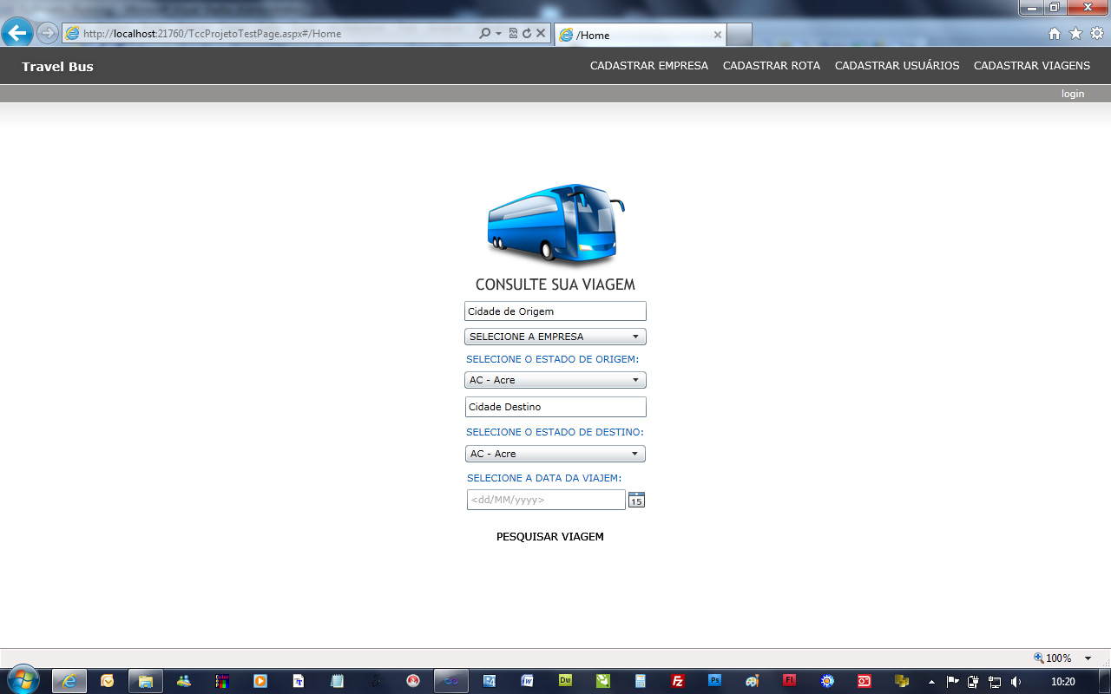
FIGURA 43 - APLICAÇÃO ACESSADA PELO DISPOSITIVO NOTEBOOK TOSHIBA S7452 COM O NAVEGADOR INTERNET EXPLORER 9

A Figura 44, mostra a aplicação sendo acessada pelo dispositivo Notebook Toshiba S7452 com o navegador Mozilla Firefox.
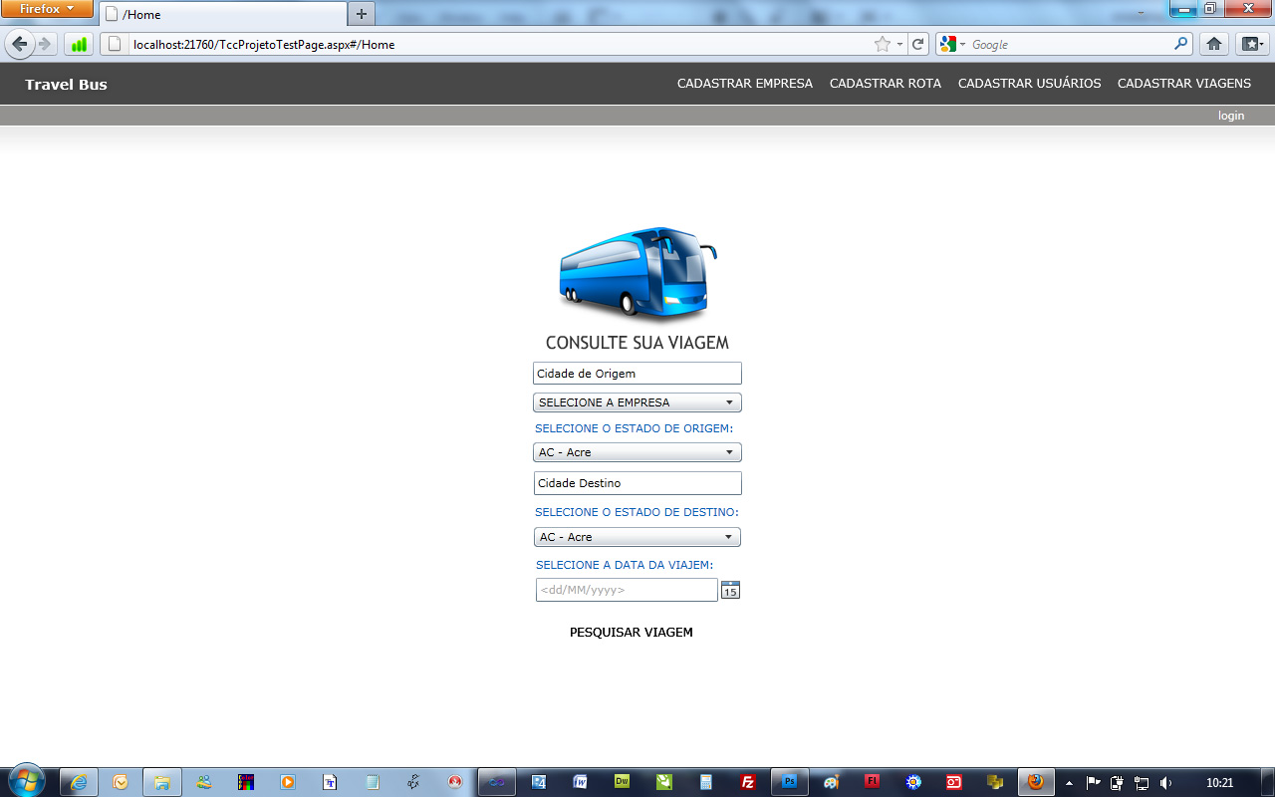
FIGURA 44 - APLICAÇÃO ACESSADA PELO DISPOSITIVO NOTEBOOK TOSHIBA S7452 COM O NAVEGADOR MOZILLA FIREFOX

A Figura 45, mostra a aplicação sendo acessada pelo dispositivo Notebook Toshiba S7452 com o navegador Google Crhome.
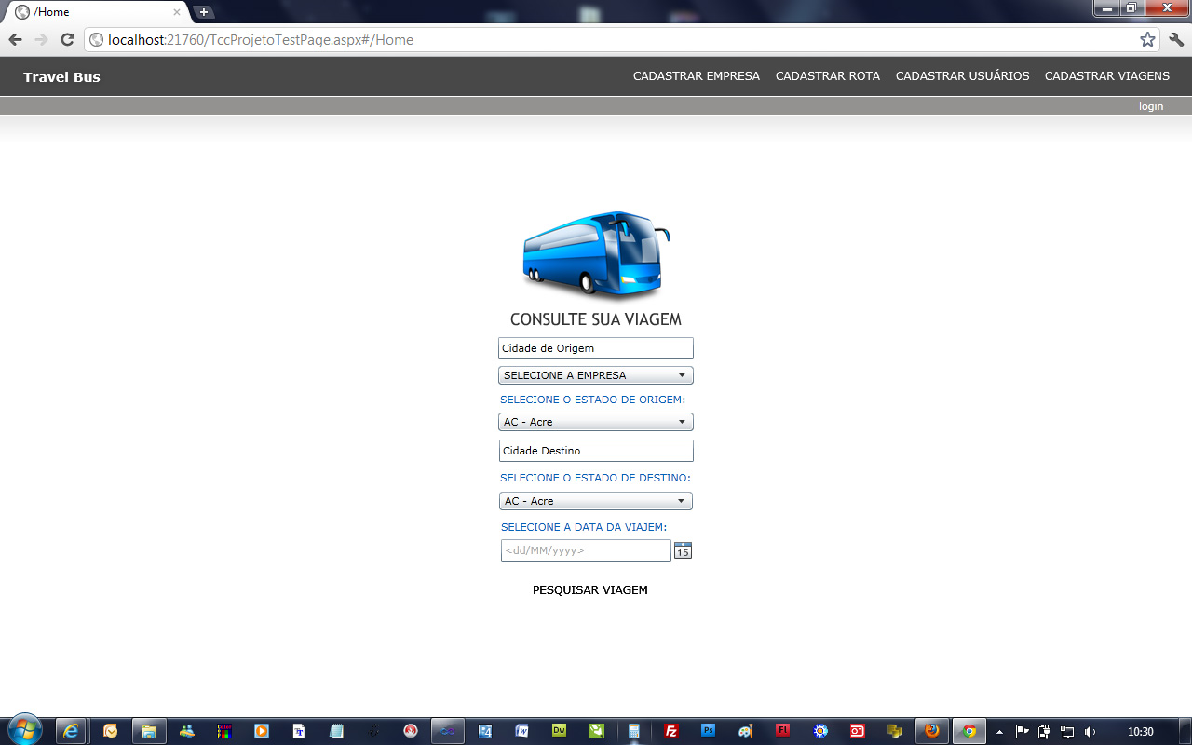
FIGURA 45 - APLICAÇÃO ACESSADA PELO DISPOSITIVO NOTEBOOK TOSHIBA S7452 COM O NAVEGADOR GOOGLE CRHOME

• Celulares e Smartphones com suporte a Windows Mobile 6.
Nos Celulares e Smartphone com suporte a Windows Mobile 6, a aplicação ficou bem distribuída apesar de sua tela LED ser um pouco pequena. A única restrição foi a aplicação não ser executada mais rapidamente que outros dispositivos móveis como Tablet Tech-Pad Android 2 e Notebook Toshiba S7452.
A Figura 46, mostra a aplicação sendo acessada pelos Celulares e Smartphones com suporte a Windows Mobile 6.
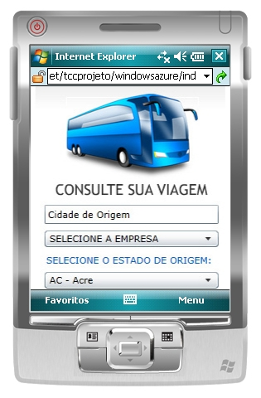
FIGURA 46 - APLICAÇÃO ACESSADA PELOS CELULARES E SMARTPHONES COM SUPORTE A WINDOWS MOBILE 6

6 CONCLUSÃO

Os dispositivos móveis continuam crescendo cada vez mais no mercado, neste ramo de tecnologia podemos destacar os pagers, telefones celulares, webphones, PDAs (assistentes digitais pessoais) e aparelhos para acessar a Internet. Os dispositivos móveis permitem a comunicação com outras pessoas e a obtenção de informações em qualquer lugar, a qualquer hora. A tecnologia móvel pode ser considerada uma revolução, pois foi capaz de atingir o dia a dia das pessoas e fazer parte da vida delas, modificando suas rotinas e formas de tomar decisões.
A RIA (Internet Rica) promete inovações além das atualmente encontradas em sistemas web e aplicações de internet. Ela permite aos desenvolvedores, prover serviços e negócios online, criando e disponibilizando uma nova geração de aplicações web, mais eficazes para satisfação dos usuários, fazendo com que os sistemas se tornem mais rápidos e objetivos, sem a necessidade de atualização da página.
O Microsoft Silverlight é uma tecnologia muito útil no desenvolvimento de aplicações criadas para enriquecer a experiência do usuário na Web, a partir de vídeos, animações, jogos e ambientes interativos em alta qualidade, tanto para computadores pessoais quanto para dispositivos móveis.
Com certeza o SIlverlight é uma grande plataforma para a criação de experiências interativas e atraentes para a Web, estações de trabalho e dispositivos móveis, online ou offline. Seu plug-in gratuito da plataforma .NET é compatível com múltiplos navegadores, dispositivos e sistemas operacionais, trazendo um novo nível de interatividade em qualquer lugar onde funcione a internet.
A ferramenta Visual Studio 2010 foi de extrema necessidade para o projeto. Ele foi responsável por gerenciar toda a aplicação a partir de um único local, com a possibilidade de criar e ter acesso a ambos os documentos e código fonte, permitindo que o desenvolvedor crie com muita rapidez os aplicativos, a fim de proporcionar experiências de com mais alta qualidade e riqueza Também não houve necessidade de mais conectores ou múltipla entrada de dados, a base de dados foi toda gerenciada pelo software.
O Expression Blend foi uma das peças fundamentais para o layout da aplicação, é uma ferramenta de design usada para desenhar a interface XAML. Com ele pode-se projetar sistemas, criar animações, estilizar elementos e adicionar interatividade as aplicações WPF e Silverlight.
Através destas tecnologias associadas ao Microsoft Silverlight foi possível desenvolver um sistema de consulta de viagens rodoviárias utilizando internet rica, com a possibilidade de acesso por dispositivos móveis e qualquer outro dispositivo que possua acesso a internet.
O principal recurso do projeto é a questão de muitos passageiros pesquisar passagens rodoviárias em diversas empresas, já neste módulo principal o passageiro poderá selecionar a empresa desejada e o roteiro de viagem.
O projeto também conta com um módulo administrativo no qual os funcionários do terminal rodoviário podem administrar todas as informações do sistema.
A hospedagem utiliza servidores da Microsoft com o sistema operacional Windows Azure. O terminal rodoviário que adquirir o sistema irá pagar somente pelo o que utilizar em sua conta no sistema operacional.
A integração de terminais rodoviários utilizando a aplicação é um projeto futuro, podendo assim ter todas as informações focadas em um só local, disponibilizando a todos os passageiros informações sobre as viagens a qualquer hora em qualquer momento em todos os terminais rodoviários do país.
Uma das principais dificuldades encontradas na elaboração deste trabalho foi em relação às bibliografias que não possuíam uma explicação completa da plataforma. Outro ponto de dificuldade foi em relação a nova tecnologia, plataformas como Silverlight e Windows Azure são tecnologias em fase de desenvolvimento, portanto há pouco material disponível no mercado.

7 REFERÊNCIAS BIBLIOGRÁFICAS

ABREU, Luiz. SILVERLIGHT 4 – Curso Completo. Editora de Informática, Ltda. 2011

AVRAM, Abel. Silverlight para Plataformas Móveis. Disponível em: <http://www.infoq.com/br/news/2010/04/Silverlight-Mobile>. Acessado em: 29 out. 2011.

AZEVEDO, Adriano. Porque adotar o Visual Studio 2010? Disponível em: <http://adrianoazevedo.blogspot.com/2010/09/porque-adotar-o-visual-studio-2010.html>. Acessado em: 29 out. 2011.

CAMBIUCCI, Waldemir. Introdução sobre o Windows Azure. Disponível em: <http://msdn.microsoft.com/pt-br/library/hh150078.aspx>. Acessado em: 07 mai. 2011.

CAMBIUCCI, Waldemir. SQL Azure Database – Um banco de dados relacional na nuvem. Disponível em: <http://www.profissionaisti.com.br/2009/12/sql-azure-database-um-banco-de-dados-relacional-na-nuvem>. Acessado em: 8 jun. 2011.

CHUMA, Euclides. Criando seu primeiro projeto Silverlight com o Microsoft Expression Blend. Disponível em: <http://euclideschuma.wordpress.com/2007/09/18/tutorial-1-criando-seu-primeiro-projeto-silverlight-com-o-microsoft-expression-blend/>. Acessado em: 28 out. 2011.

FIGUEIREDO, Carlos. COMPUTAÇÃO MÓVEL: NOVAS OPORTUNIDADES E NOVOS DESAFIOS. Editora T&C Amazônia, Ano 1, no 2

GUIMARÃES. Felipe. The Rich Internet Application. Disponível em: < http://www.oficinadanet.com.br/artigo/1374/ria_-_rich_internet_application/2>. Acessado em: 12 mai. 2011.

HADDAD, Renato. Por que adotar o Visual Studio 2010?. Disponível em: <http://msdn.microsoft.com/pt-br/library/ff978714.aspx>. Acessado em: 11 mai. 2011.

IMAMURA, Daniel. Windows Azure o que é?. Disponível em: < http://www.oficinadanet.com.br/artigo/windows/windows-azure-o-que-e>. Acessado em: 02 jun. 2011.

JOHNSON, Thienne. JAVA para Dispositivos Móveis. Editora: Novatec. Disponível em: <http://www.novateceditora.com.br/livros/javamoveis/capitulo9788575221433.pdf>. Acessado em: 12 jun. 2011.

MACORATTI, José. Introdução a XAML (Extensible Application Markup Language). Disponível em: <http://imasters.com.br/artigo/12239/dotnet/introducao-a-xaml-extensible-application-markup-language>. Acessado em: 17 mai. 2011.

MACORATTI, José. Silverlight Toolkit - .Net Magazine 76 Disponível em: < http://www.devmedia.com.br/post-17689-Silverlight-Toolkit.html>. Acessado em: 8 nov. 2011.

MOREIRA, Flávia. O ambiente Visual Studio .NET. Disponível em: <http://www.dowhile.com.br/artigos/c/124-o-ambiente-visual-studio-net-.html>. Acessado em: 28 out. 2011.

SANTOS, Eric. Desenvolver aplicativos ou mobile sites? Disponível em: < http://www.ifd.com.br/blog/marketing/desenvolver-aplicativos-ou-mobile-sites/>. Acessado em: 8 nov. 2011.

SILVA, Claudio. Silverlight usando RIA Service. Disponível em: <http://www.devmedia.com.br/articles/viewcomp_forprint.asp?comp=16464>. Acessado em: 27 mai. 2011.

SOUZA, Carlos. WCF RIA Services. Disponível em: http://silverlightbrasil.ning.com/profiles/blogs/wcf-ria-services>. Acessado em: 4 jun. 2011.

